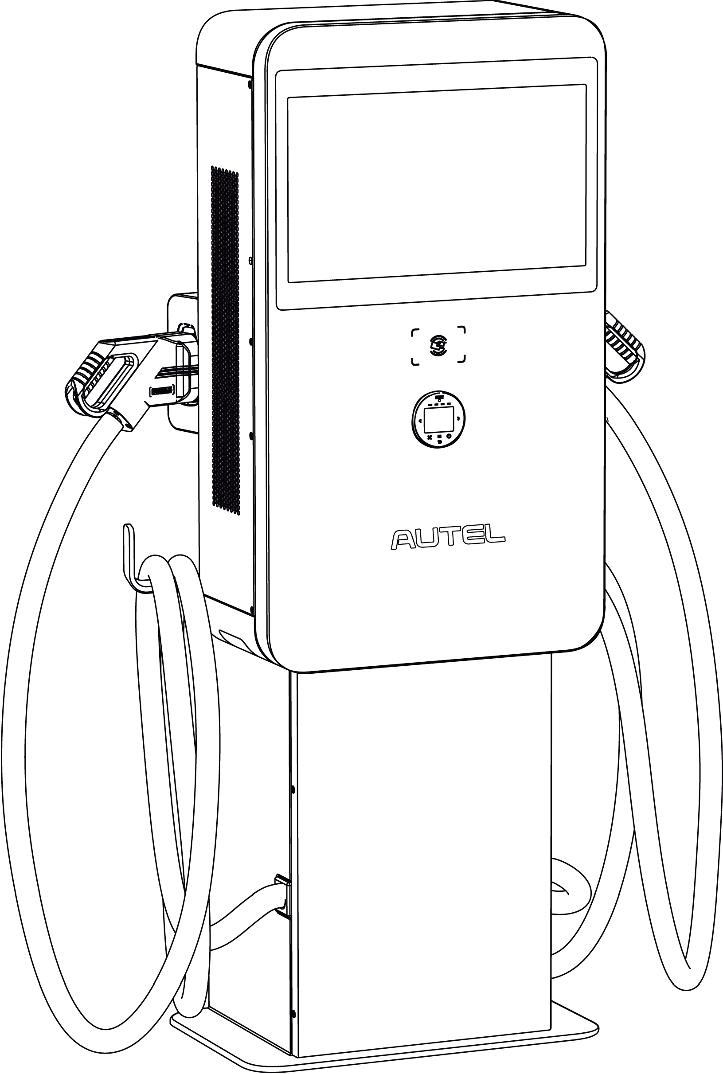

Manuel d'installation et d'utilisation

MaxiCharger DC Compact

Marques commerciales

Autel® et MaxiCharger® sont des marques commerciales d'Autel Intelligent Technology Corp, Ltd, déposées en Chine, aux Etats-Unis et dans d'autres pays. Toutes les autres marques sont des marques commerciales ou des marques déposées de leurs titulaires respectifs.

Informations sur le droit d'auteur

Aucune partie de ce manuel ne peut être reproduite, stockée dans un système de recherche ou transmise, sous quelque forme ou par quelque moyen que ce soit, électronique, mécanique, photocopie, enregistrement ou autre, sans l'autorisation écrite préalable d'Autel.

Exclusion des garanties et limitation des responsabilités

Toutes les informations, spécifications et illustrations contenues dans ce manuel sont basées sur les dernières informations disponibles au moment de l'impression.

Autel se réserve le droit d'apporter des modifications à tout moment sans préavis. Bien que l'exactitude des informations contenues dans ce manuel ait été soigneusement vérifiée, aucune garantie n'est donnée quant à l'exhaustivité et à l'exactitude du contenu, y compris, mais sans s'y limiter, les spécifications, les fonctions et les illustrations du produit.

Autel ne sera pas responsable de tout dommage direct, spécial, accessoire, indirect ou de tout dommage économique consécutif (y compris la perte de profits).

**IMPORTANT**

veuillez lire attentivement ce manuel avant d'utiliser ou d'entretenir cet équipement, en accordant une attention particulière aux avertissements et aux précautions de sécurité.

Pour les services et l'assistance :

Web: www.autelenergy.com

Tél: +49 (0) 89 540299608 (Europe)

0086-755-2267-2493 (China)

Email: support.eu@autel.com

Pour une assistance technique sur tous les autres marchés, veuillez contacter votre distributeur local.

**SOMMAIRE**

1 Utilisation de ce manuel 1

1.1 Conventions 1

1.1.1 Texte en gras 1

1.1.2 Mots de signalisation 1

1.1.3 Hyperliens 1

2 Généralités 2

2.1 Avertissements en matière de sécurité 3

2.2 Aperçu du produit (extérieur) 4

2.3 Aperçu du produit (intérieur) 5

2.4 Spécifications techniques 6

3 Préparation 10

3.1 Avant de commencer 10

3.2 Exigences en matière de localisation 10

3.3 Liste de colisage 12

3.4 Outils d'installation 14

4 Installation 15

4.1 Déballage 15

4.2 Déplacement du MaxiCharger 16

4.3 Installation du MaxiCharger 18

4.3.1 Montage sur un mur 18

4.3.2 Montage sur un piédestal 25

4.4 Câblage de l'alimentation électrique 31

4.4.1 Ouverture de la porte 32

4.4.2 Connexion du câble d'entrée 33

4.4.3 Mise sous tension du MaxiCharger 35

4.5 Connexion du câble Ethernet 36

4.6 Installation de la carte SIM 37

4.7 Terminer l'installation 38

4.8 Installation du dispositif de protection en amont 40

4.9 Préparation de la mise en service 40

5 Opération 42

5.1 Procédure de charge 42

5.1.1 Mode Veille 42

5.1.2 Autorisation 43

5.1.3 Démarrer la charge 44

5.1.4 Charge 45

5.1.5 Arrêter la charge 46

5.1.6 Fin de la charge 46

5.2 Erreurs de charge 47

5.2.1 Erreur de connexion du connecteur 47

5.2.2 Échec de l'autorisation 47

5.2.3 Échec du démarrage de la charge 47

5.2.4 Échec de la charge 47

5.3 Mise hors tension du MaxiCharger 47

5.3.1 Mesure de la tension AC 48

5.3.2 Mesure de la tension DC 49

5.4 Opérations du portail de service local 50

5.4.1 Paramétrage de l'OCPP 50

6 Entretien 51

6.1 Entretien de routine 51

6.1.1 Entretien du dispositif à courant résiduel 51

6.1.2 Nettoyage du MaxiCharger 52

6.1.3 Nettoyage et remplacement du filtre 52

6.2 Inspection et entretien 53

6.3 Entretien à distance 54

6.4 Programme d'entretien 54

7 Dépannage et service 56

7.1 Dépannage 56

7.2 Service 58

# Utilisation de ce manuel

Ce manuel fournit les procédures d'installation et d'utilisation du MaxiCharger DC Compact (ci-après dénommé MaxiCharger). Lisez ce manuel et familiarisez-vous avec les instructions du MaxiCharger avant l'installation pour assurer une utilisation correcte.

Certaines illustrations présentées dans ce manuel peuvent contenir des modules et des dispositifs en option qui ne sont pas inclus dans votre système. Contactez votre distributeur pour connaître la disponibilité d'autres modules et outils ou accessoires en option.

Ce document est destiné à ces groupes :

* Propriétaire du MaxiCharger
* Ingénieur d'installation

## Conventions

### Texte en gras

Le texte en gras est utilisé pour mettre en évidence les éléments sélectionnables tels que les boutons et les options de menu.

### Mots de signalisation

* **NOTE :** fournit des informations utiles telles que des explications supplémentaires, des conseils et des commentaires.
* **IMPORTANT :** indique une situation qui, si elle n'est pas évitée, peut entraîner des dommages à l'équipement de test ou au véhicule.
* **DANGER :** indique une situation dangereuse imminente qui, si elle n'est pas évitée, entraînera la mort ou des blessures graves pour l'opérateur ou les personnes présentes.
* **AVERTISSEMENT :** indique une situation potentiellement dangereuse qui, si elle n'est pas évitée, peut entraîner la mort ou des blessures graves pour l'opérateur ou les personnes présentes.
* **ATTENTION :** indique que le non-respect de l'instruction peut causer des dommages à l'équipement ou à la propriété.

### Hyperliens

Les hyperliens sont disponibles dans les documents électroniques. Le texte en italique bleu indique un hyperlien sélectionnable et le texte souligné bleu indique un lien vers un site web ou une adresse électronique.

# Généralités

Le MaxiCharger d'Autel est conçu pour charger les véhicules électriques (ci-après dénommés VE). Nos bornes de recharge vous offrent des solutions de recharge sûres, fiables, rapides et intelligentes.

Le MaxiCharger est destiné à la recharge en DC des véhicules électriques et est prévu pour une utilisation à l'intérieur et à l'extérieur :

* Flottes
* Aires de repos sur les autoroutes
* Parkings commerciaux
* Autres lieux

**DANGER**

* Ne faites pas fonctionner l'équipement d'une manière autre que celle décrite dans ce manuel ou dans d'autres documents connexes. Le non-respect des instructions peut entraîner des blessures corporelles et/ou des dommages matériels.
* N'utilisez le MaxiCharger que comme prévu.

**NOTE**

Les images et illustrations présentées dans ce manuel peuvent différer légèrement du produit réel.

Ce manuel vous expliquera comment installer et utiliser le MaxiCharger.

## Avertissements en matière de sécurité

* Débranchez l'alimentation électrique du MaxiCharger pendant toute la procédure d'installation.
* La capacité de charge du réseau doit répondre aux exigences du MaxiCharger.
* Connectez le MaxiCharger à un système de câblage permanent, métallique et mis à la terre. Sinon, utilisez le conducteur de mise à la terre de l'équipement avec les conducteurs du circuit et connectez-le au terminal ou au fil de mise à la terre de l'équipement sur le produit.
* Le personnel non qualifié doit garder une distance de sécurité pendant toute la procédure d'installation.
* Les connexions au MaxiCharger doivent être conformes à toutes les règles locales applicables.
* N'utilisez que des fils électriques de calibre et d'isolation suffisants pour répondre aux besoins en courant nominal et en tension.
* Protégez le câblage à l'intérieur du MaxiCharger contre tout dommage et n'obstruez pas le câblage lors de l'entretien de l'armoire.
* Maintenez l'armoire à l'écart de toute source d'eau.
* Protégez le MaxiCharger avec des dispositifs et des mesures de sécurité conformément à la réglementation locale.
* Portez les équipements de protection individuelle appropriés tels que des vêtements de protection, des gants de sécurité, des chaussures de sécurité et des lunettes de sécurité si nécessaire.

## Aperçu du produit (extérieur)

1. Capteur de lumière
2. Écran tactile
3. Lecteur de carte RFIDr
4. Dispositif de paiement POS (facultatif)
5. Câble de chargement VE
6. Port du câble Ethernet
7. Trou d'entrée AC
8. Event — un à droite et un à gauche
9. Fente
10. Rainure
11. Lunette
12. Poignée de levage

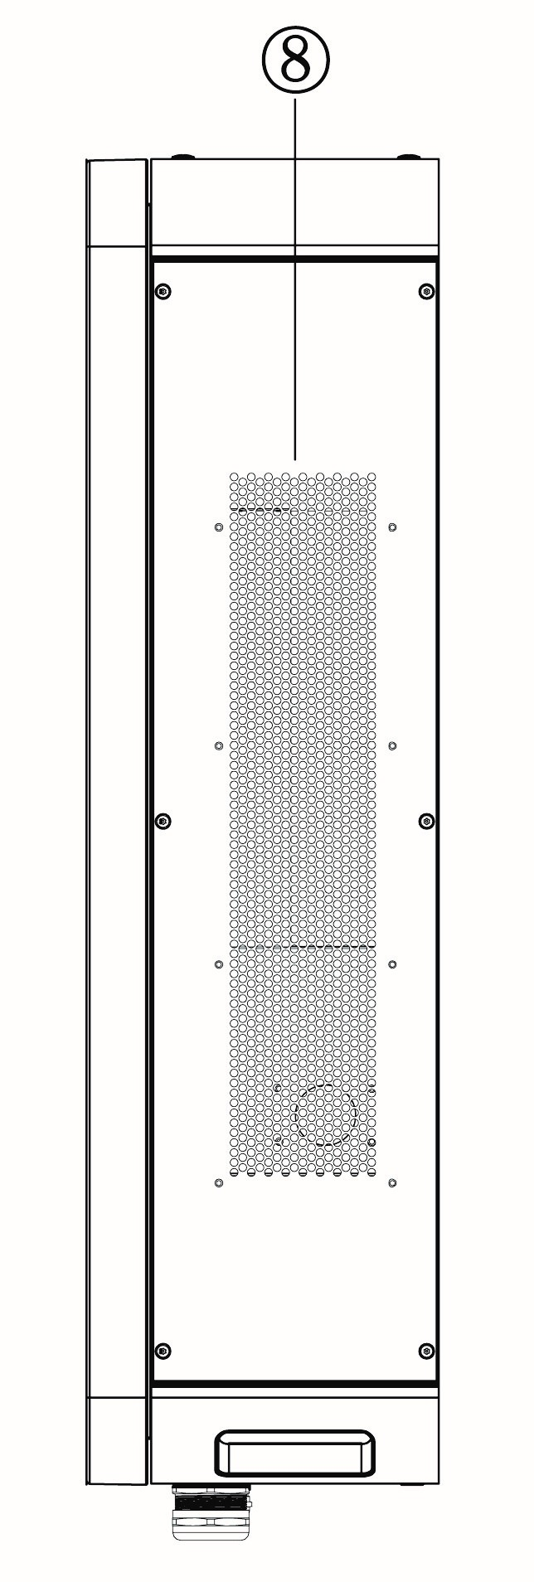 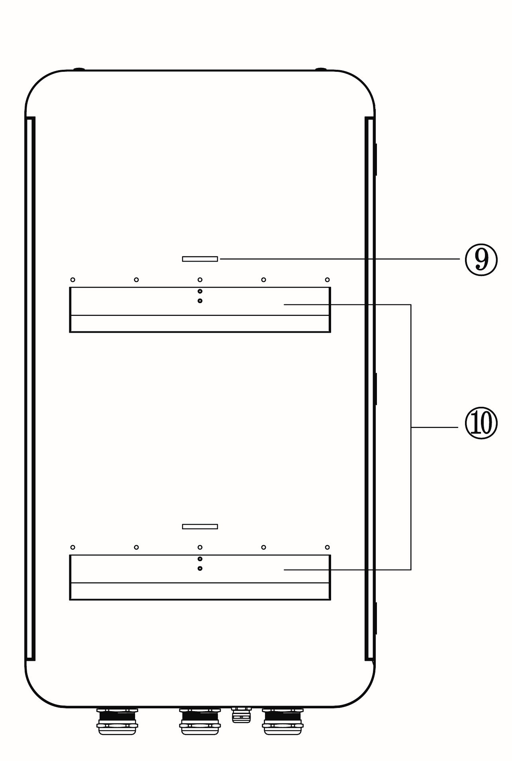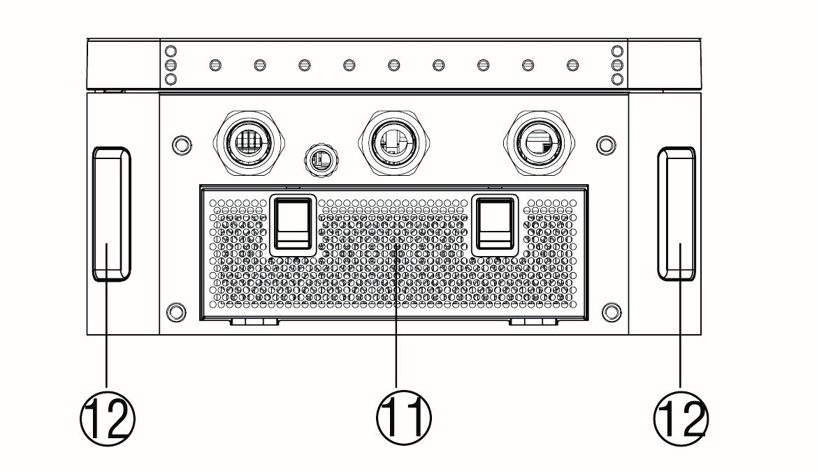

## Aperçu du produit (intérieur)

|  |  |
| --- | --- |
|  | 1. Unité de mesure inertielle 1 |
| 1. Unité de contrôle électronique |
| 1. Unité de mesure inertielle 2 |
| 1. Compteur d'énergie (PJ1) |
| 1. Compteur d'énergie (PJ2) |
| 1. Alimentation auxiliaire 48 V |
| 1. Alimentation auxiliaire 24 V |
| 1. Contacteur AC (KM2) |
| 1. Contacteur AC (KM1) |
| 1. Dispositif de protection contre les surtensions |
| 1. Fusible |
| 1. Relais intermédiaire |

## Spécifications techniques

| Élément | Description |
| --- | --- |
| **Informations sur le produit** | |
| **Puissance nominale** | 40 kW, max. 47 kW |
| **Type de chargement** | Chargement rapide |
| **Courant de sortie maximal de sortie A / B** | * CCS2 : 133 A * CHAdeMO : 125 A |
| **Sortie A+B** | * CCS2 + CHAdeMO (charge pour 2 VE simultanément) * CCS2 + CCS2 (charge pour 2 VE simultanément) * CCS2 |
| **Courant AC d'entrée nominal/maximal** | 87 A/96 A |
| **Plage de tension d'entrée** | 400 VAC +10% ~ -10% @ 50Hz |
| **Type de réseau** | * TN-S (Nécessite un RCD externe) * TN-C (Nécessite un RCD externe) * TN-C-S (Nécessite un RCD externe) * TT (Nécessite un RCD externe) |
| **Connexion d'entrée AC** | 3P + N + PE |
| **Tension de sortie DC** | * CCS2 : 150 ~ 950 VDC * CHAdeMO : 150 ~ 500 VDC |
| **Longueur du câble** | 4 m/5 m |
| **Protection** | Surintensité, surtension, sous-tension, défaut de terre, surchauffe, court-circuit, contrôle de l'isolation, protection contre les surtensions |
| **Catégorie de surtension** | Côté AC (Entrée) OVC : III |
| **Facteur de puissance (>50% de charge)** | >= 0,99 |
| **Distorsion harmonique totale (>50% de charge)** | <= 5% |
| **Efficacité de pic** | >= 96% |
| **Alimentation de secours** | 40 W |
| **Communication cellulaire** | GSM / 4G / LTE |
| **Caractéristiques générales** | |
| **Type d'enceinte** | Acier inoxydable 430 |
| **Altitude de service** | < 2000 m (2000 m ~ 3000 m avec réduction de puissance) |
| **Plage de température de service** | De -30 ℃ à +55 ℃ (+45 ℃ à +55 ℃ avec réduction de puissance linéaire). |
| **Plage de température de stockage** | -40 ℃ à +70 ℃ |
| **Montage** | Armoire indépendante |
| **Dimensions (W x D x H)** | 550 x 265 x 1000 mm |
| **Interface utilisateur** | |
| **Indication de l'état** | LED/APP |
| **Interface utilisateur** | * APP Autel Charge * Autel Charge Cloud |
| **Connectivité** | * Wi-Fi * Ethernet * CAN * RS485 |
| **Protocole de communication** | * OCPP 1.6 JSON * OCPP 2.0.1 (facultatif) |
| **Authentification de l'utilisateur** | * code QR * RFID * ISO 15118 Brancher&Charger * Carte de crédit (facultatif) |
| **Mise à jour du logiciel** | |
| **Mise à jour du logiciel** | Mises à jour OTA via le portail web |
| **Certification et normes** | |
| **Système de chargement** | * IEC 61851-1 * IEC 61851-23 * IEC 61851-21-2 |
| **Communication au VE** | * ISO 15118 PnC * DIN 70121 * CHAdeMO 1.2 |
| **Conformité CEM** | Catégorie A |
| **Certification** | * CE * UKCA * TR25 |
| **Durée de vie de la conception** | 10 ans |
| **Garanties** | Garantie de base de 24 mois après l'essai de réception sur site ou de 30 mois après la livraison en usine. Extensions de garantie disponibles |

# Préparation

## Avant de commencer

* Lisez ce manuel avant l'installation pour vous familiariser avec les étapes de l'installation.
* Assurez-vous que le câblage, la protection des circuits et les compteurs appropriés sont en place sur le site d'installation, conformément aux spécifications, aux schémas de câblage et aux exigences de mise à la terre.
* Assurez-vous que le MaxiCharger est connecté à un système de câblage permanent, métallique et mis à la terre. Sinon, un conducteur de mise à la terre de l'équipement doit être installé avec les conducteurs du circuit et connecté à la borne ou au fil de mise à la terre de l'équipement sur le produit.
* Assurez-vous que le site d'installation a une capacité de charge suffisante pour supporter le MaxiCharger.
* Si vous choisissez d'utiliser un réseau cellulaire pour communiquer avec le MaxiCharger, la couverture cellulaire sur le site d'installation doit être constamment forte. Utilisez un dispositif de détection de signal cellulaire pour vous assurer que le signal est supérieur à -90 dBm. Si le signal est inférieur à -90 dBm, installez des répéteurs pour augmenter la force du signal cellulaire. Les répéteurs sont souvent nécessaires lors de l'installation du MaxiCharger dans des environnements souterrains tels qu'un garage souterrain ou un espace de stationnement fermé.
* Il y a suffisamment d'espace disponible autour du site d'installation pour utiliser un équipement de levage, pour déballer et pour permettre aux gens de travailler librement.

## Exigences en matière de localisation

Avec un socle mural ou un piédestal, le MaxiCharger supportera deux options de montage disponibles :

* Montage sur un mur
* Montage sur un piédestal

Les exigences en matière d'emplacement seront différentes entre ces deux options de montage. Avant de monter le MaxiCharger, choisissez un emplacement approprié qui répond aux exigences suivantes :

**Pour le montage sur un mur :**

* L'emplacement de montage doit être capable de supporter le MaxiCharger. Le poids maximal d'un MaxiCharger est d'environ 123 kg.
* Le mur doit être plat et d'aplomb.
* Assurez-vous que le connecteur de recharge du MaxiCharger peut atteindre suffisamment le port de recharge du véhicule avec la longueur de câble choisie. La longueur standard du câble de recharge est de 4 m, et un câble de 5 mètres est également disponible.

**Pour le montage sur un piédestal :**

* Pour monter un MaxiCharger en toute sécurité, le béton doit avoir une épaisseur d'au moins 80 mm.
* La surface de béton doit être parfaitement plane et de niveau.
* Assurez-vous que le connecteur de recharge du MaxiCharger peut atteindre suffisamment le port de recharge du véhicule avec la longueur de câble choisie. La longueur standard du câble de recharge est de 4 m, et un câble de 5 mètres est également disponible.

## Liste de colisage

En fonction de votre commande, assurez-vous que les articles correspondants se trouvent dans le colis :

**Pour le montage sur un mur :**

**Corps principal et kit de montage**

|  |  |  |  |
| --- | --- | --- | --- |
| **MaxiCharger** | **Boulon à œil de levage M12**  (4 PCS) | **Tournevis Torx (T25)** | **Clé Hex (6 mm)** |

**Kit de socle mural (facultatif)**

|  |  |  |
| --- | --- | --- |
| **Socle mural** | **Couvercle avant de l'étui**  (2 PCS) | **Couvercle arrière de l'étui**  (2 PCS) |
| **Boulon de dilatation M12 x 80**  (4 PCS) | **Boulon d'expansion M6 x 60**  (8 PCS) |  |

**Pour le montage sur un piédestal :**

**Corps principal et kit de montage**

|  |  |  |  |
| --- | --- | --- | --- |
| **MaxiCharger** | **Boulon à œil de levage M12** (4 PCS) | **Tournevis Torx (T25)** | **Clé Hex (6 mm)** |

**Kit de piédestal (facultatif)**

|  |  |  |  |
| --- | --- | --- | --- |
| **Piédestal** | **Boulon d'expansion M12 x 80** (4 PCS) | **Boulon M12 x 30** (2 PCS) | **Gabarit de perçage** |

## Outils d'installation

* Tournevis à tête plate
* Équipement de levage
* Niveau à bulle
* Marqueur/Crayon
* Clé à douille (10 mm/13 mm/19 mm)
* Foret (16 mm/10 mm)
* Outil de nettoyage
* Pince à dénuder
* Cosse de câble
* Testeur de tension
* Multimètre numérique

**NOTE**

* Les outils mentionnés ci-dessus ne sont pas fournis. Assurez-vous d'avoir préparé tous les outils avant l'installation.
* Cette liste d'outils ne comprend pas nécessairement tous les outils dont vous pourriez avoir besoin.

# Installation

**Procédures générales d'installation :**

1. Déballez la caisse d'expédition.
2. Déplacez le MaxiCharger vers le site d'installation.
3. Montez le MaxiCharger.
4. Terminez le câblage de l'alimentation électrique.
5. Terminez l'installation.

****Les travaux d'installation doivent être effectués après avoir choisi un emplacement approprié.

**ATTENTION**

* Coupez l'alimentation électrique avant d'ouvrir le MaxiCharger.
* Ne touchez pas les composants internes du MaxiCharger lorsqu'il est sous tension.
* Assurez-vous qu'aucune tension n'est appliquée pendant la vérification du MaxiCharger.
* Ne faites fonctionner le MaxiCharger que lorsque sa porte est fermée et verrouillée.

## Déballage

1. Retirez l'emballage à l'aide des outils appropriés.
2. Inspectez le MaxiCharger et les pièces pour l'installation pour voir s'ils sont endommagés. Si les dommages sont évidents ou si les pièces ne sont pas conformes à la commande, contactez votre distributeur local.

## Déplacement du MaxiCharger

Il est recommandé de déplacer le MaxiCharger vers le site d'installation en utilisant un équipement de levage approprié (grue, sangles, etc.).

1. Retirez les quatre vis situées sur le dessus de la borne de recharge à l'aide d'un tournevis à tête plate. Mettez-les de côté.

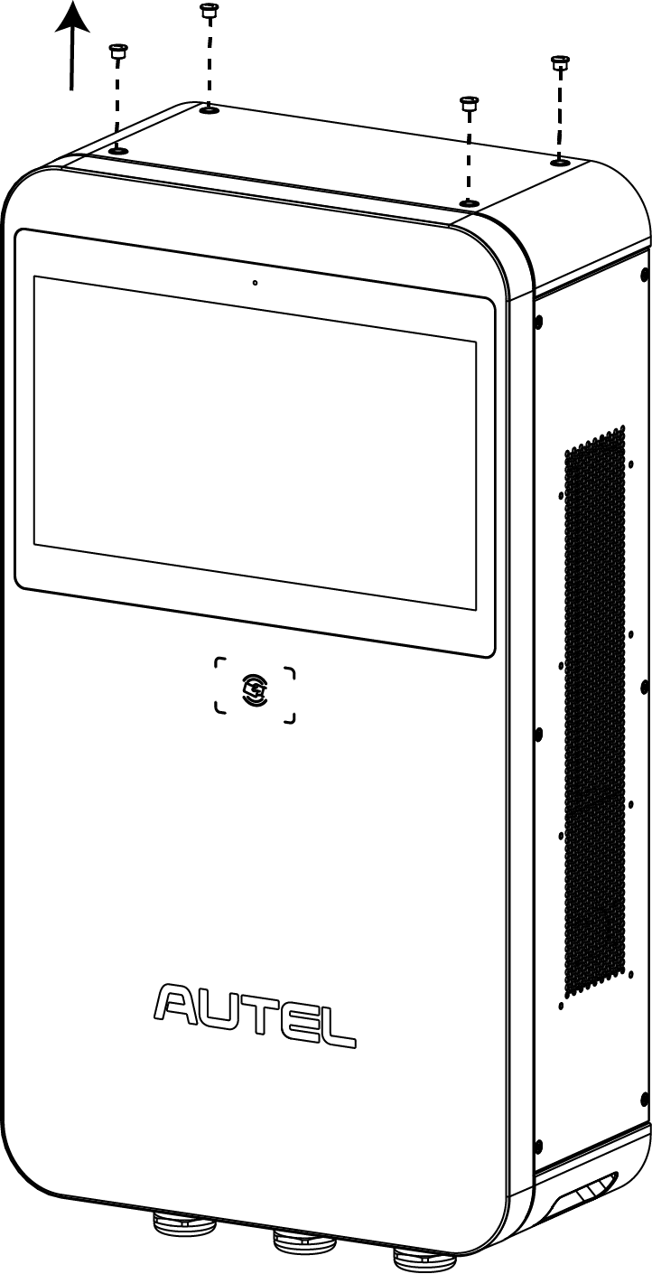

1. Installez et serrez les quatre boulons à œil de levage M12 dans les quatre trous.
2. Connectez les câbles de l'équipement de levage aux boucles de levage des boulons à œil. Notez que l'angle doit être inférieur à 45°, comme indiqué ci-dessous.
3. Déplacez le MaxiCharger vers le site d'installation.

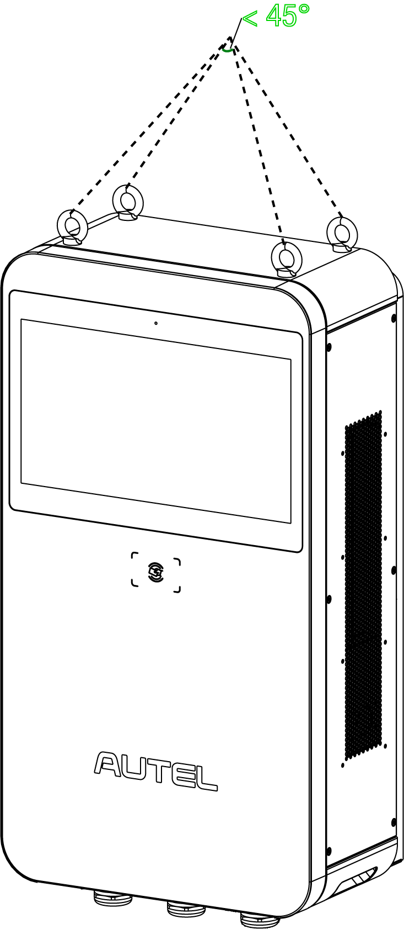

## Installation du MaxiCharger

### Montage sur un mur

**IMPORTANT**

Vérifiez toujours les codes locaux pour vous assurer de leur conformité. Les directives décrites ici constituent les exigences minimales. Assurez-vous que l'installation est conforme à tous les codes applicables.

***Etape 1 : Montage du MaxiCharger***

1. Placez le socle mural contre le mur, à 860 mm du sol, et mettez-le à niveau à l'aide d'un niveau à bulle.

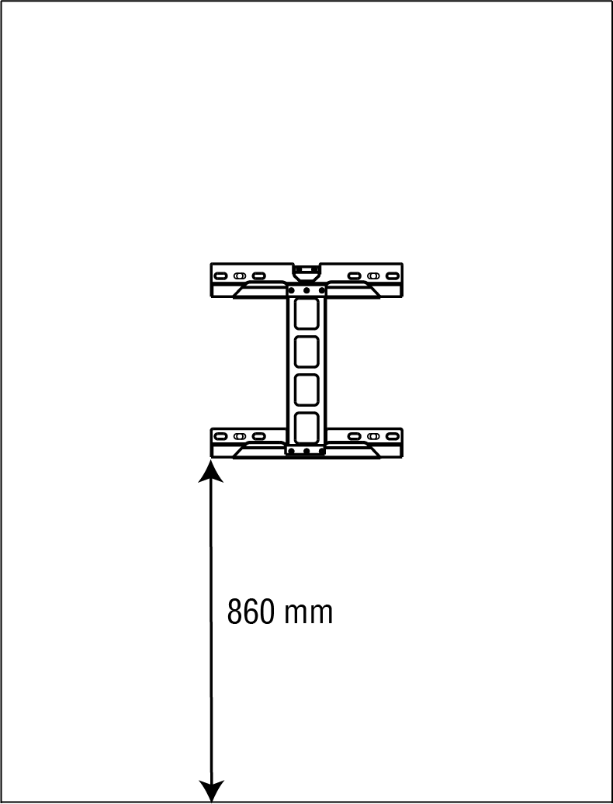

1. Marquez les quatre trous sur le mur et mettez le socle mural de côté.

**NOTE**

Il existe trois types de trous de montage sur le socle mural : l'extérieur, le milieu et l'intérieur. Choisissez le type le plus approprié en fonction de la largeur du mur. Par exemple, un mur étroit peut utiliser les trous de montage intérieurs.

1. Percez quatre trous à l'endroit marqué, mesurant 16 mm de diamètre et 80 mm de profondeur.

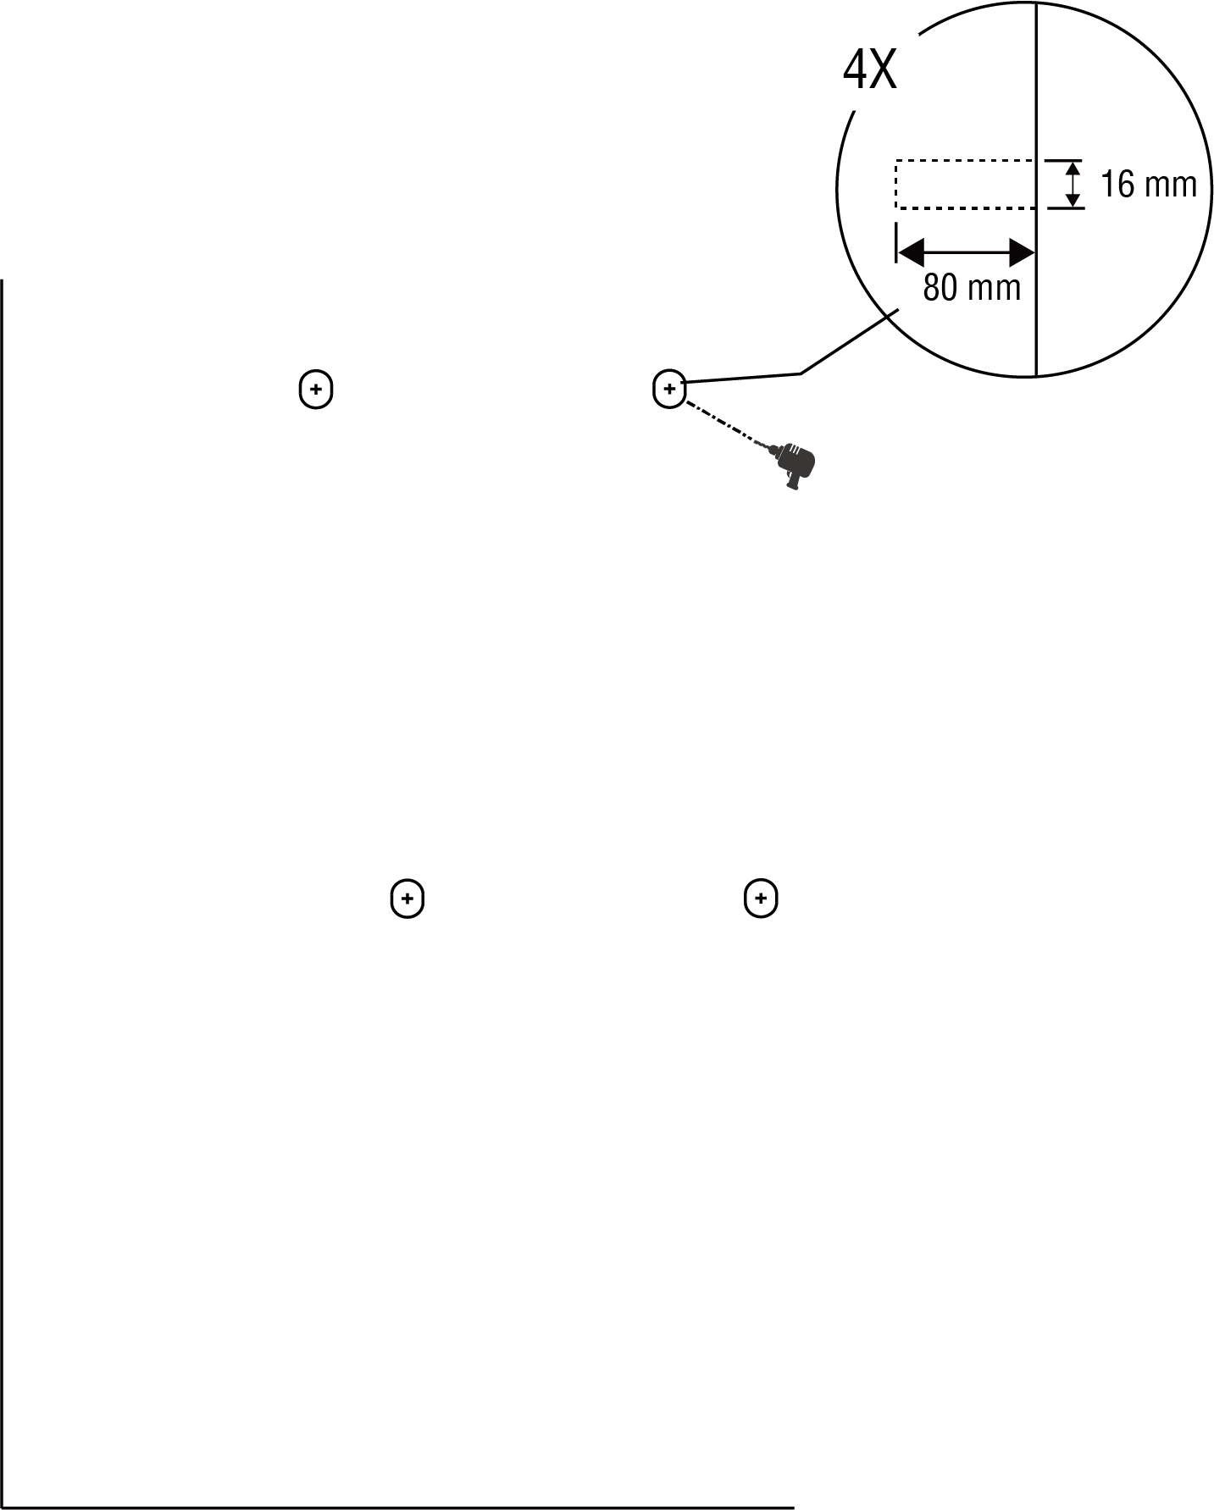

1. Enfoncez les quatre boulons d'expansion M12 x 80 dans les trous percés. Retirez les boulons filetés (**B**), les rondelles élastiques (**C**) et les rondelles plates (**D**) lorsque les manchons d'expansion (**A**) sont coincés. Mettez-les de côté.

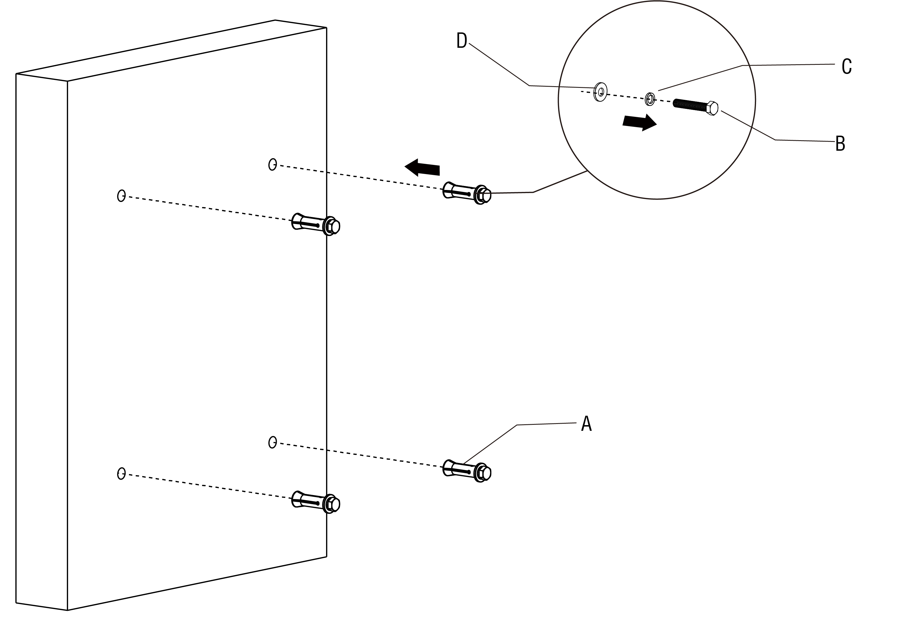

1. Fixez le socle mural à l'emplacement de montage.
2. Réinsérez les rondelles plates, les rondelles élastiques et les boulons filetés dans l'ordre et serrez-les à l'aide d'une clé à douille de 19 mm au couple de 45-55 N-m pour fixer le socle mural.

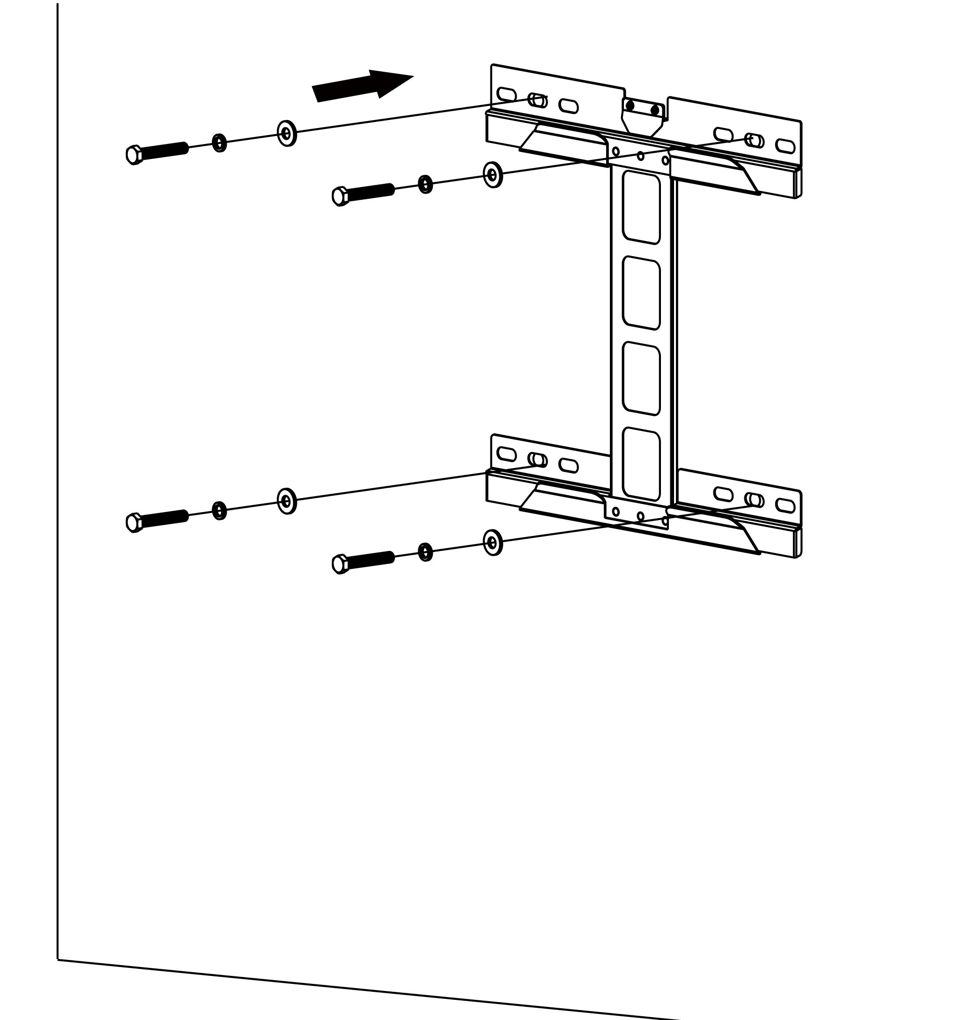

1. Soulevez le MaxiCharger sur le socle mural à l'aide de l'équipement de levage. Positionnez la fente (**B**) à l'arrière du MaxiCharger pour l'adapter à la plaque métallique (**A**) du socle mural comme indiqué ci-dessous. Pendant ce temps, la protubérance (**C**) du socle mural et la rainure (**D**) à l'arrière de la borne de recharge seront également ajustées. Assurez-vous que la borne de recharge est bien fixée.

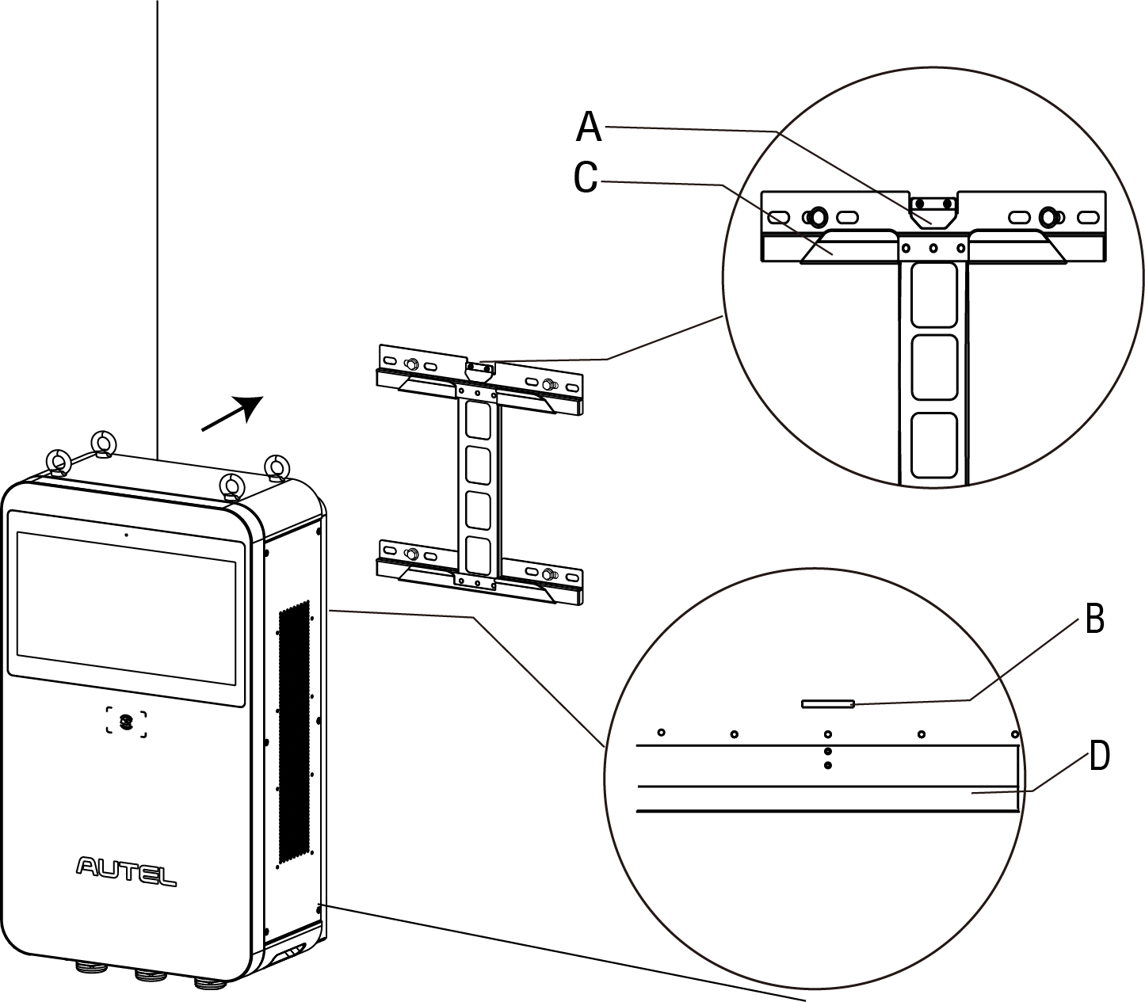

1. Retirez les quatre boulons à œil de levage et réinstallez les vis supérieures.

***Étape 2 : Montage de l'étui***

1. Placez le couvercle arrière de l'étui contre le mur, à 1040 mm du sol et à 300 mm du MaxiCharger.
2. Marquer huit trous de montage sur le mur. Retirez temporairement le couvercle arrière de l'étui.

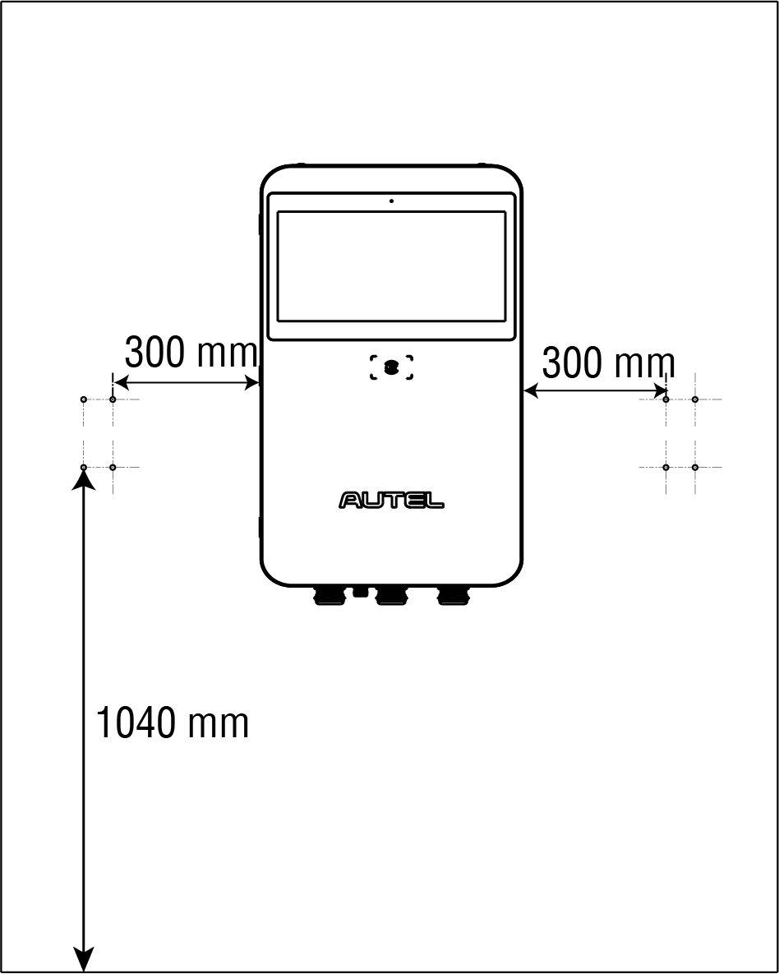

1. Percez huit trous aux endroits marqués, de 10 mm de diamètre et de 60 mm de profondeur.
2. Fixez le couvercle arrière de l'étui à l'emplacement percé en vissant les huit boulons d'expansion M6 x 60 dans les trous. Serrez les vis à 3 N-m à l'aide d'une clé à douille de 10 mm.
3. Positionnez le couvercle avant de l'étui et appuyez fortement pour le fixer.

**NOTE**

Le couvercle frontal marqué A est destiné à être installé à gauche et l'autre marque B à droite.

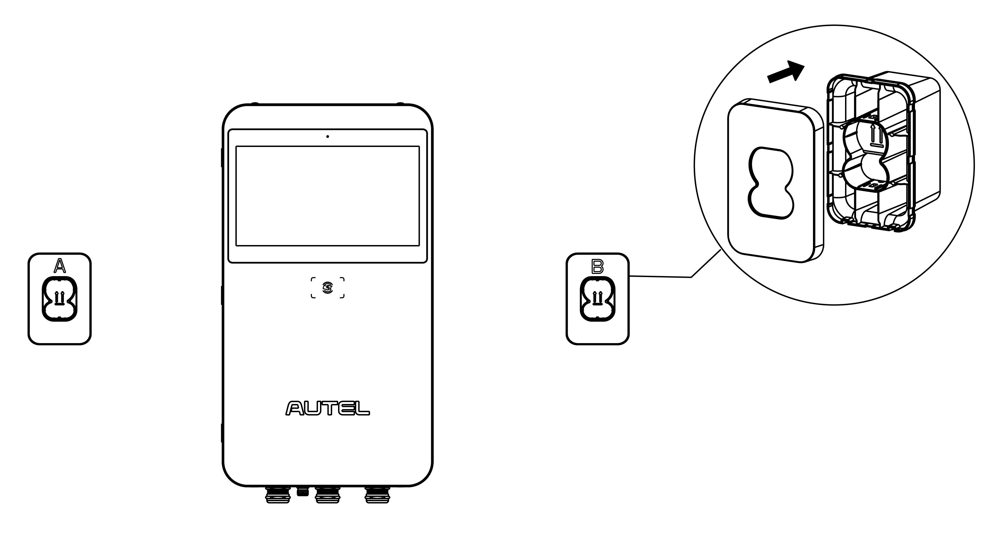

### Montage sur un piédestal

Le piédestal peut être monté sur une surface existante.

**IMPORTANT**

Vérifiez toujours les codes locaux pour vous assurer de leur conformité. Les directives décrites ici constituent les exigences minimales. Assurez-vous que l'installation est conforme à tous les codes applicables.

***Étape 1 : Préparation du conduit***

1. Creuser une tranchée et un tunnel de câbles pour accueillir le conduit.
2. L'embranchement du conduit doit être de 100 mm minimum.
3. Tirez le conduit et le fil par l'ouverture de sortie, en laissant une longueur flexible de 600 mm pour les activités d'installation restantes.

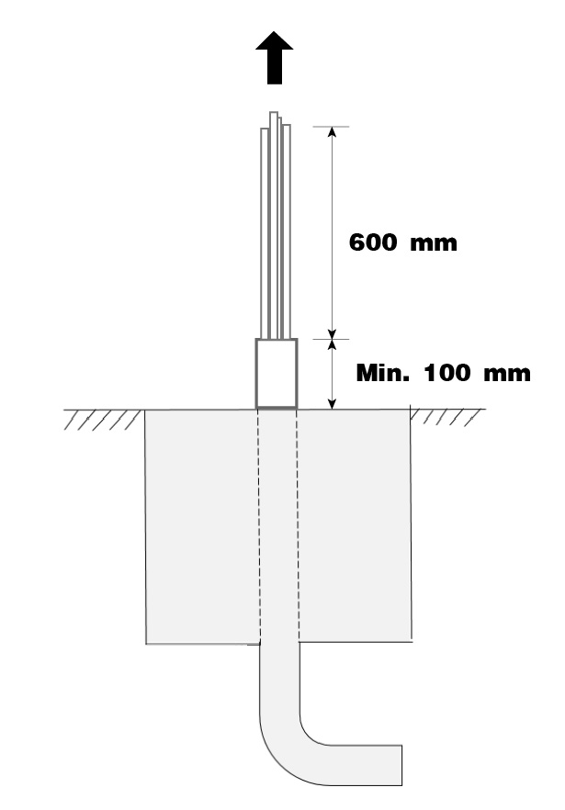

***Étape 2 : Perçage des trous***

1. Placez le gabarit de perçage sur la surface en béton, en alignant son trou central avec l'ouverture de sortie.

**NOTE**

Le côté portant le signe "Front" sur le gabarit de perçage doit être placé à l'avant.

1. Marquez quatre trous sur la surface en béton à l'aide d'un marqueur. Retirez le gabarit de perçage.
2. Percez les quatre trous aux positions marquées en mesurant 16 mm de diamètre et 80 mm de profondeur.
3. Nettoyez les cendres de la poussière.

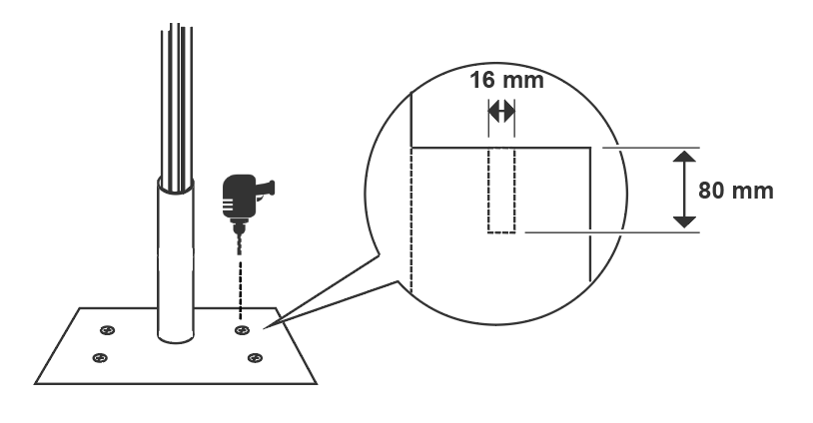

***Étape 3 : Montage d'un piédestal***

1. Enfoncez les quatre boulons d'expansion M12 x 80 dans les quatre trous percés. Retirez les boulons filetés (**B**), les rondelles élastiques (**C**) et les rondelles plates (**D**) lorsque les manchons d'expansion (**A**) sont coincés. Mettez-les de côté.

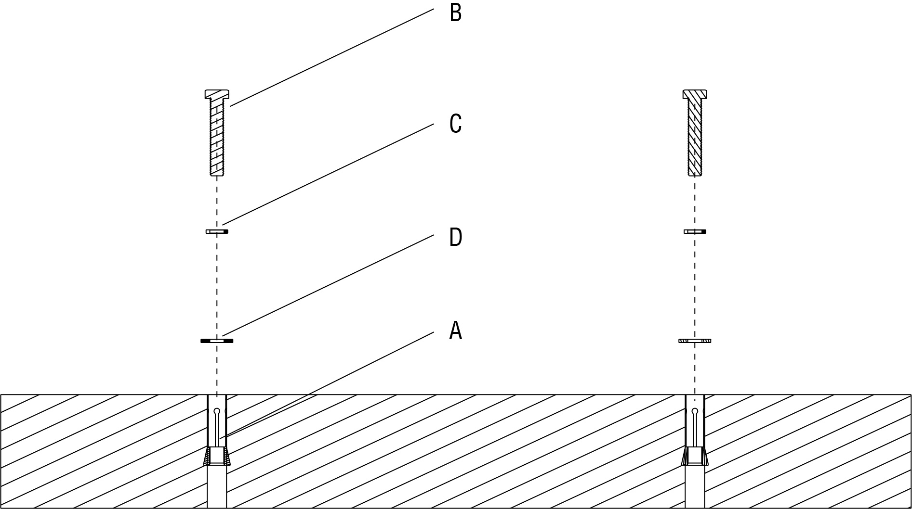

1. Desserrez les quatre vis de sécurité M5 situées sur le bord du piédestal à l'aide d'un tournevis Torx T25 pour retirer le couvercle avant du piédestal. Mettez-les de côté.

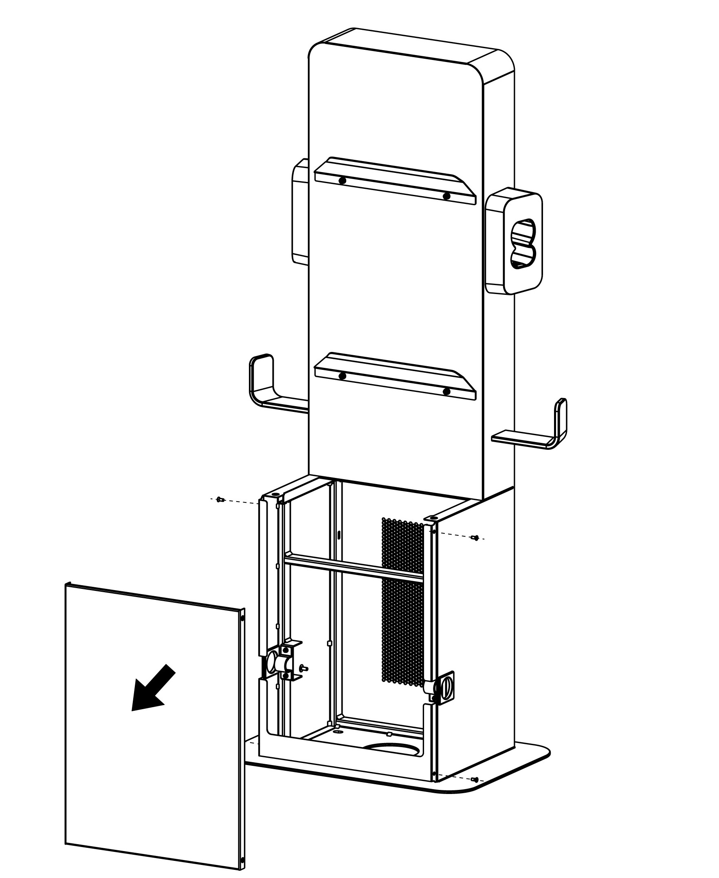

1. Placez le piédestal sur l'emplacement de montage.
2. Réinsérez les rondelles plates, les rondelles de ressort et les boulons filetés dans l'ordre et serrez-les à l'aide d'une clé à douille de 19 mm à 45-55 N-m.

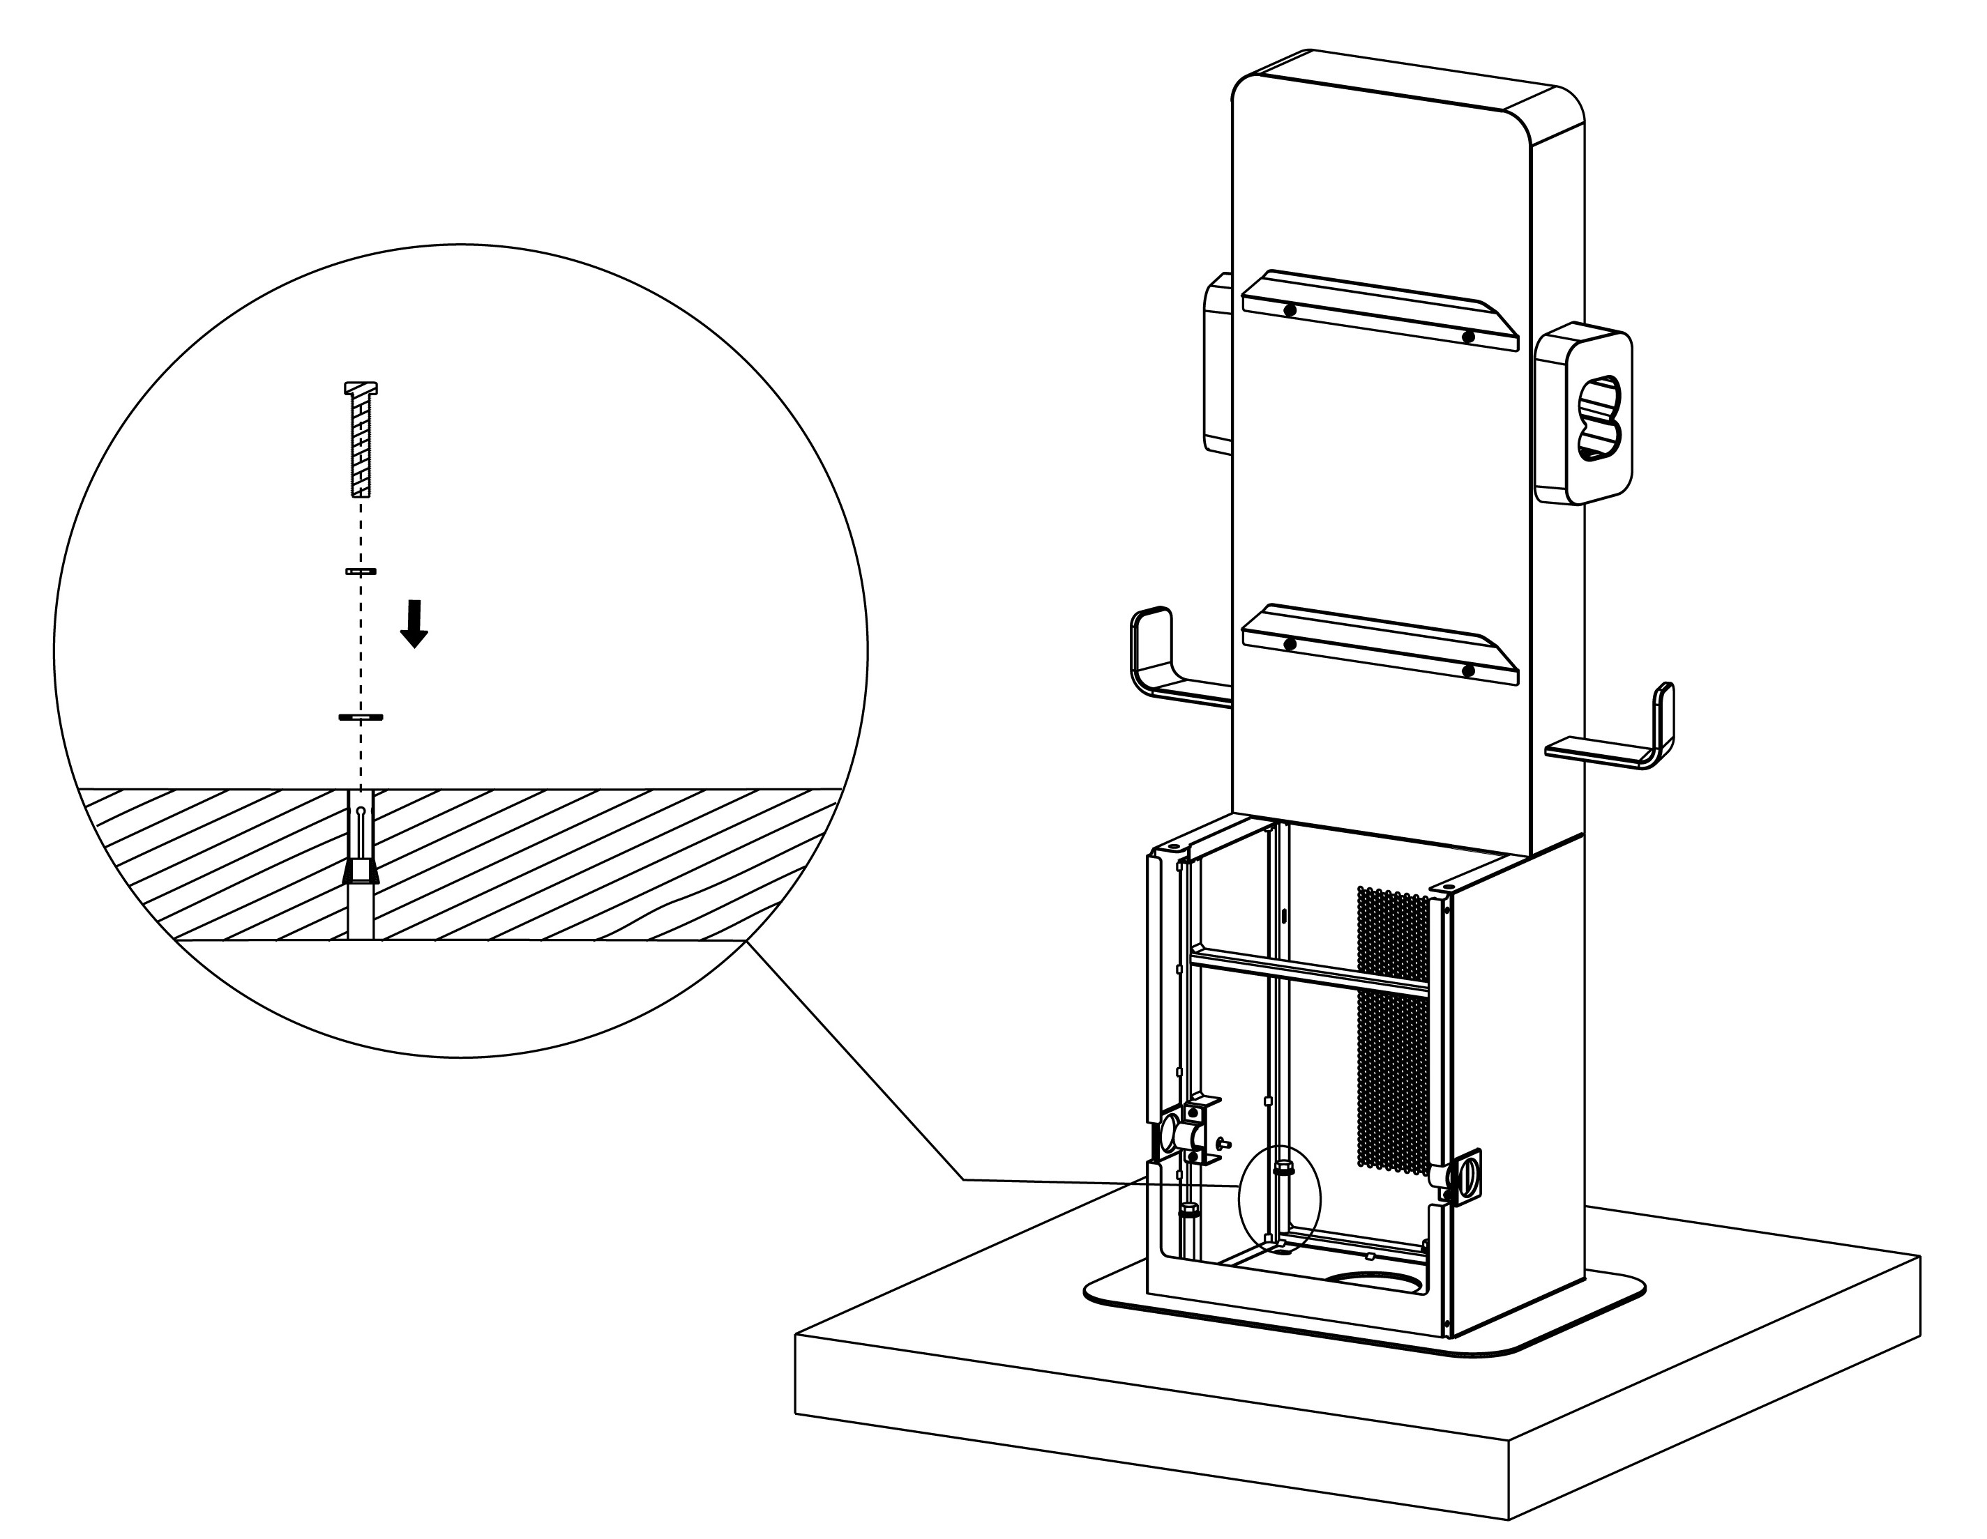

***Étape 4 : Montage du MaxiCharger***

1. Soulevez le MaxiCharger sur le piédestal par l'équipement de levage. Positionnez la rainure (**B**) à l'arrière du MaxiCharger pour qu'elle s'adapte à la protubérance (**A**) du piédestal comme indiqué ci-dessous. Assurez-vous que la borne de recharge est bien fixée.

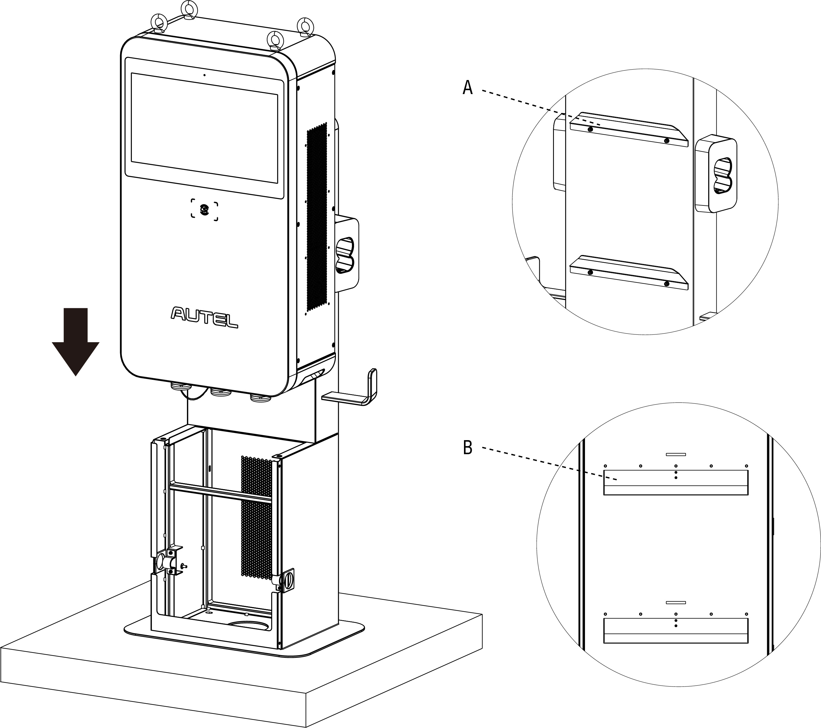

1. Insérez et fixez les deux vis M12 x 30 dans les trous inférieurs (**A**) de la borne de recharge en utilisant une clé à douille de 19 mm pour fixer la borne de recharge.

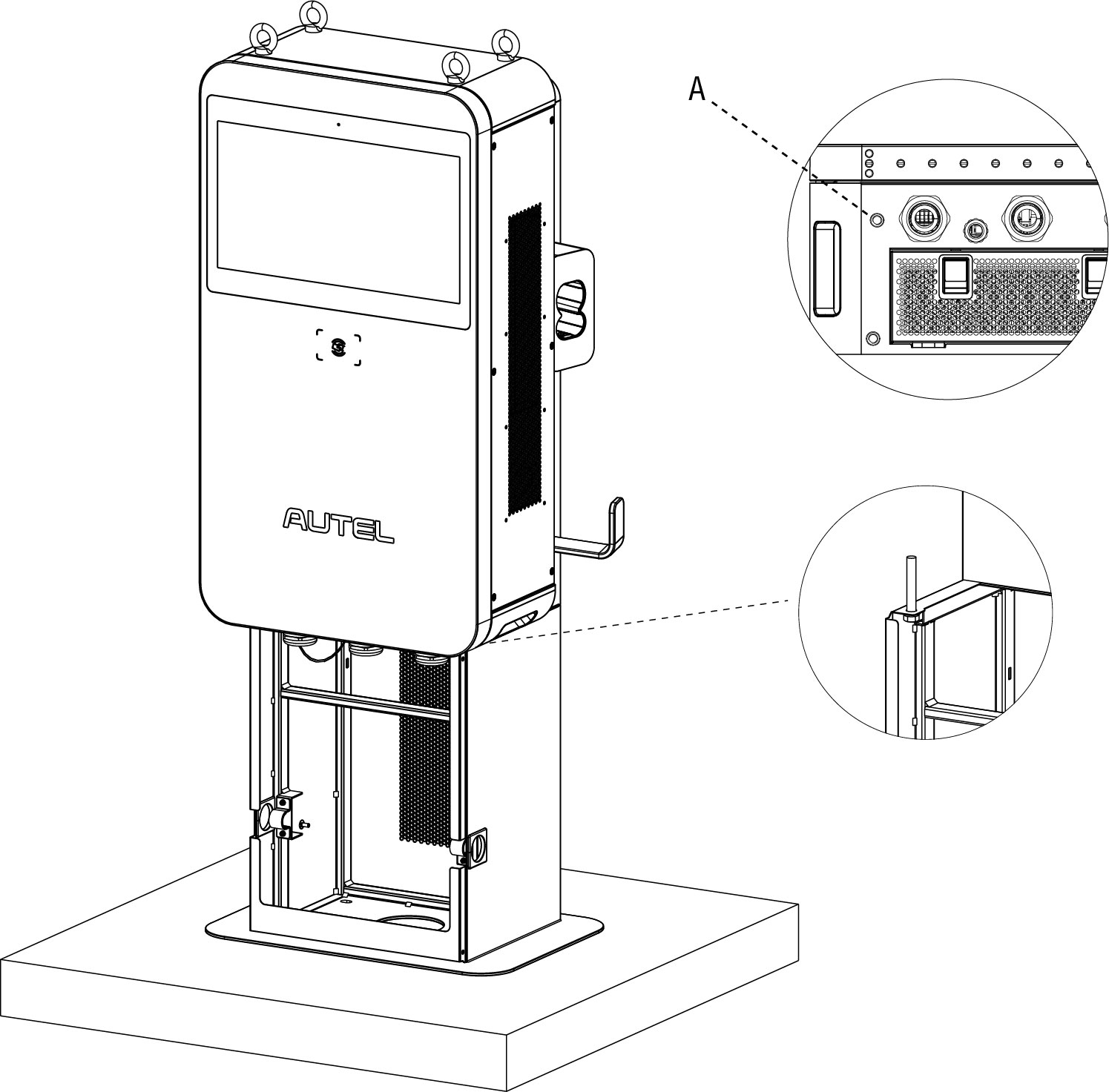

1. Retirez les quatre boulons à œil de levage et réinstallez les vis supérieures.

## Câblage de l'alimentation électrique

**AVERTISSEMENT**

**Risque d'électrocution**

* Seul des électriciens qualifiés peuvent déterminer les exigences électriques et connecter les fils.
* Assurez-vous que l'alimentation est coupée avant de connecter les fils.

**IMPORTANT**

Avant de connecter les fils, assurez-vous que les conditions suivantes sont remplies :

* Utilisez uniquement du fil de cuivre 75 ℃.
* Le disjoncteur du tableau doit être éteint.
* Le MaxiCharger doit être mis à la terre.
* Un conducteur de mise à la terre isolé doit être installé comme partie du circuit de dérivation qui alimente le MaxiCharger.
* Le conducteur de mise à la terre doit être relié à la terre au niveau de l'équipement de service ou, lorsqu'il est alimenté par un système dérivé séparé, au niveau du transformateur d'alimentation.
* Toutes les connexions doivent être conformes à tous les codes et règlements locaux.
* Utilisez des fils de 25 mm2.

### Ouverture de la porte

1. Retirez les six vis de sécurité M5 (**A**) sur le côté droit du MaxiCharger en utilisant un tournevis Torx T25 pour retirer le couvercle latéral (**B**). Mettez-les de côté.

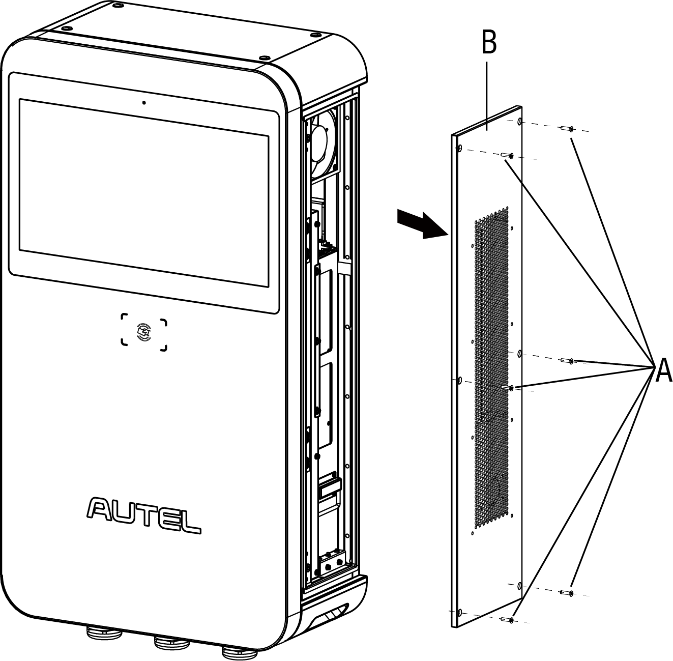

1. Desserrez les deux vis hexagonales M8 (**A**) à l'aide de la clé hexagonale et ouvrez la porte avant.

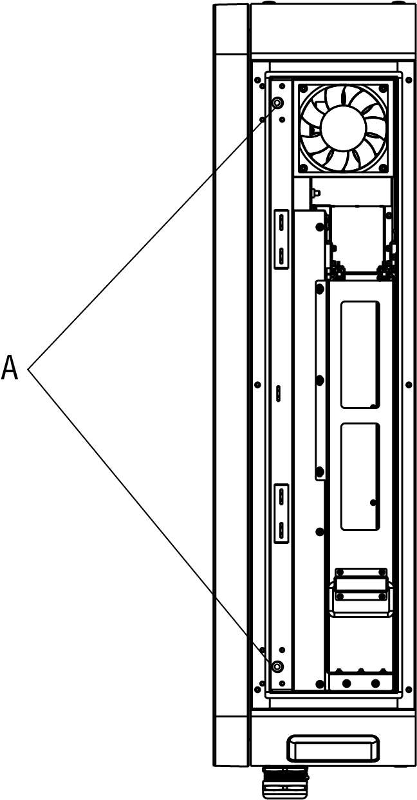

### Connexion du câble d'entrée

1. Desserrer les trois écrous M6 pour retirer la barrière isolante (**A**) et les mettre de côté.

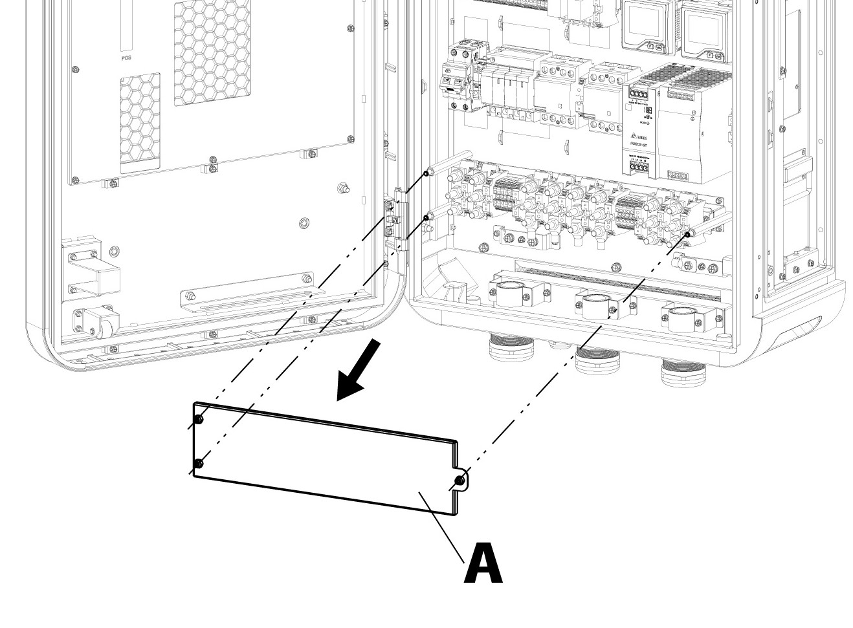

1. Tirez les fils et faites-les passer par le trou d'entrée inférieur AC.
2. Utilisez une pince à dénuder pour retirer une longueur appropriée d'isolant à l'extrémité de chaque fil. Assurez-vous que la longueur dénudée est compatible avec les cosses de câble.
3. Utilisez la pince à sertir pour fixer la cosse de câble à l'extrémité des fils.
4. Desserrez la fixation M6 à l'aide d'une clé à douille de 10 mm et connectez le fil PE à la barre PE (**A**). Remettez la fixation en place et serrez-la à 6 N-m.
5. Utilisez une clé de 13 mm pour desserrer les quatre fixations M8 et fixer les fils aux connecteurs :

* Fil L1 au connecteur **B**
* Fil L2 au connecteur **C**
* Fil L3 au connecteur **D**
* N au connecteur **E**

1. Réinsérez les fixations M8 et serrez-les au couple de 6-12 N-m.

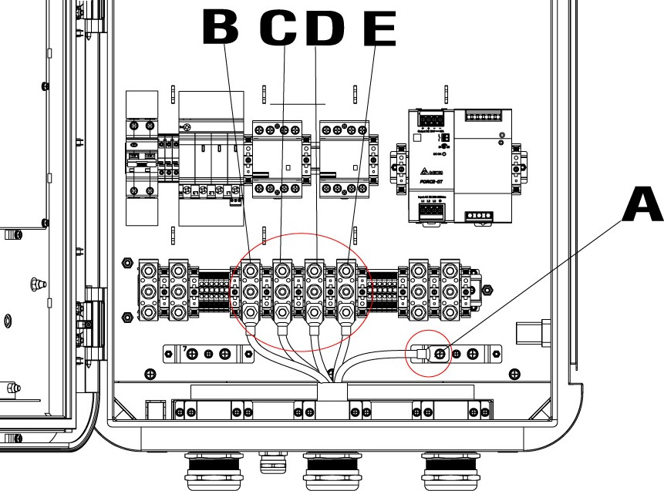

### Mise sous tension du MaxiCharger

**Avant la mise sous tension**

* Installez le MaxiCharger selon les instructions de ce manuel.
* Préparez un plan d'urgence pour indiquer aux gens ce qu'ils doivent faire en cas d'urgence.
* Seul le fabricant ou un technicien qualifié autorisé par le fabricant peut mettre en service le MaxiCharger. Contactez le fabricant lorsque le MaxiCharger est prêt à être mis en service.

**NOTE**

En cas de température ambiante inférieure à -20 ℃, il faudra 3~5 minutes pour préchauffer l'écran lors de la mise sous tension du MaxiCharger. Dans des cas extrêmes, le module d'affichage sera réinitialisé pour assurer la stabilité du MaxiCharger.

* Pour mettre en marche le MaxiCharger

1. Assurez-vous que le disjoncteur amont reste en position **OFF** et verrouillé pendant la procédure.
2. Serrez les vis et les boulons des pièces clés et assurez-vous que l'intérieur du boîtier est propre. Évitez que les composants électroniques ne soient endommagés par la poussière ou les particules.
3. Utilisez le multimètre pour vérifier les connexions du circuit entre L1, L2, L3, N et PE. Si un court-circuit se produit, contactez l'assistance technique Autel ; sinon, réinstallez la barrière isolante.
4. Contactez l'assistance technique à la clientèle pour allumer le disjoncteur en amont et vérifier les indicateurs sur le CCU, l'ECU et le TCU et l'affichage de l'écran.

* Si un indicateur du CCU, de l'ECU ou du TCU est éteint ou si l'affichage de l'écran est anormal, veuillez contacter l'assistance technique Autel ;
* Si tous les indicateurs et l'écran sont normaux, passez à l'étape suivante.

## Connexion du câble Ethernet

1. Desserrez le passe-câble (**A**).
2. Passez le câble Ethernet dans le port du câble Ethernet situé en bas du MaxiCharger.
3. Branchez le câble Ethernet sur le port RJ45.
4. Serrer le passe-câble à vis (**A**).

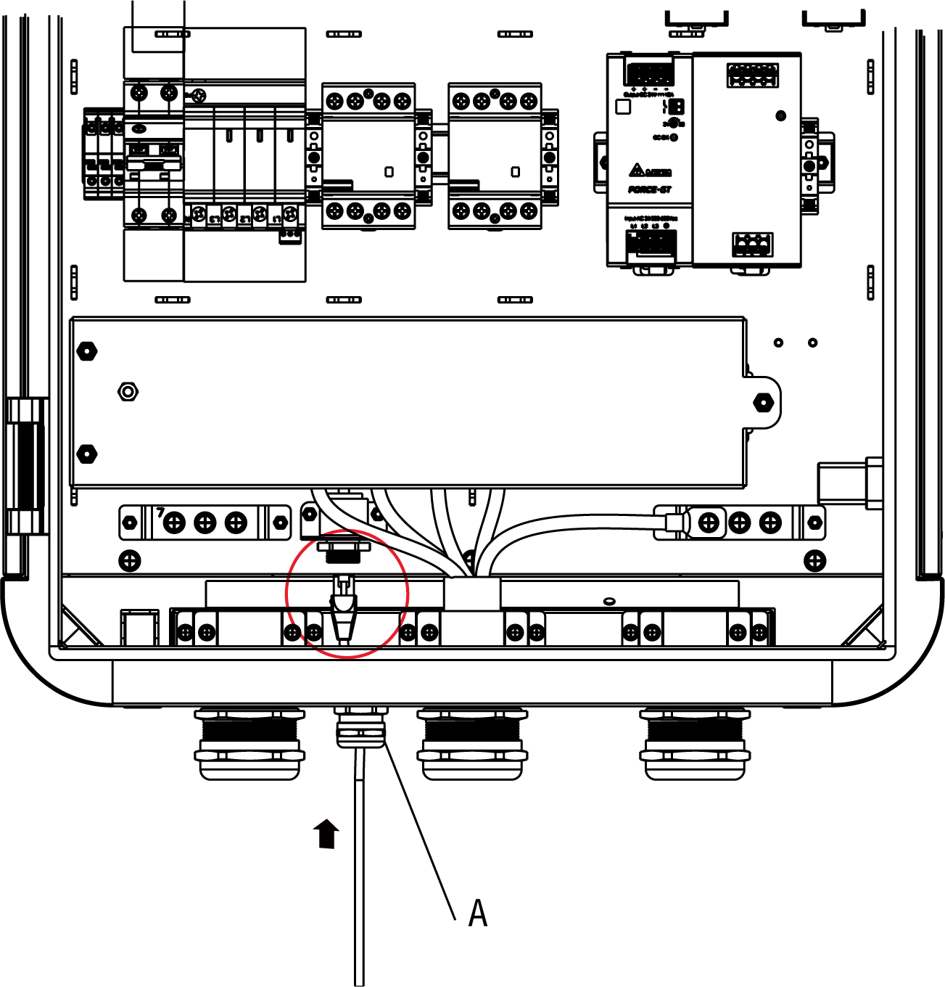

## Installation de la carte SIM

1. Appuyez sur le bouton (**A**) pour libérer le plateau de la carte SIM.
2. Insérez une carte SIM dans le plateau. Assurez-vous que la carte est placée correctement.
3. Poussez la carte SIM dans la fente.

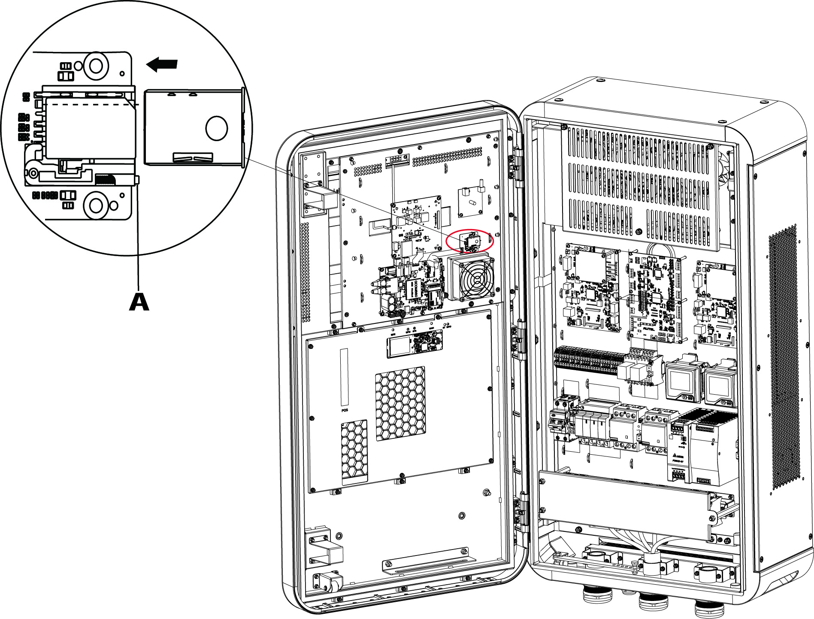

## Terminer l'installation

**Pour le montage sur un mur :**

1. Fermez la porte avant en réinstallant les deux vis hexagonales M8 à l'aide de la clé hexagonale et en serrant complètement les vis.
2. Réinstallez le couvercle latéral (**A**) en insérant et en serrant les six vis de sécurité M5 (**B**) à 2 N-m à l'aide du tournevis Torx T25.

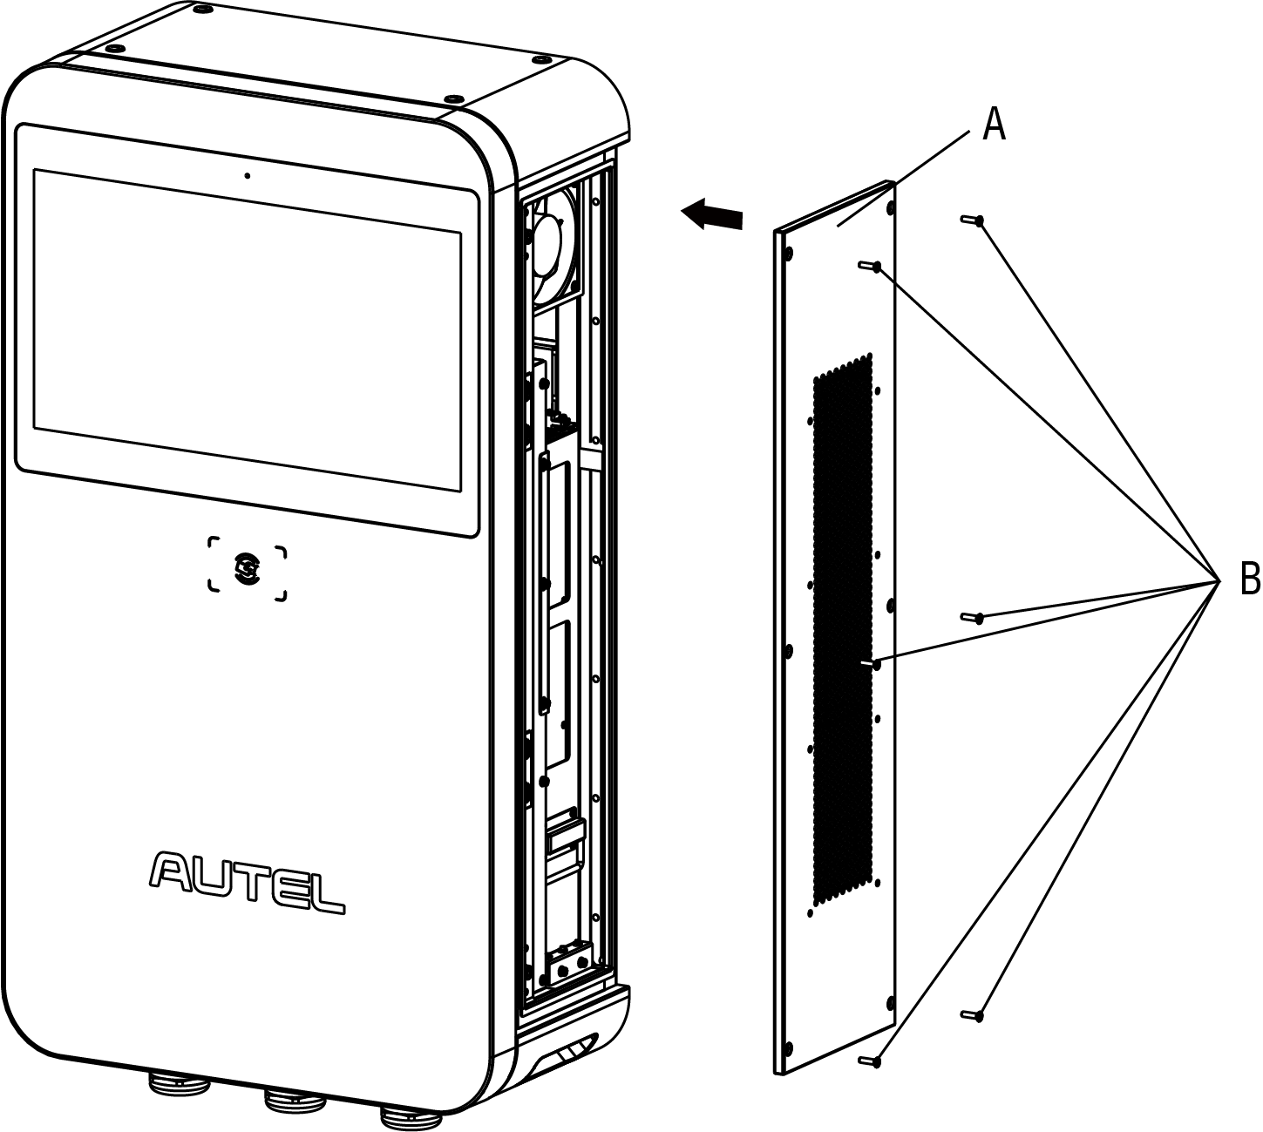

**Pour le montage sur un piédestal :**

1. Fermez la porte avant en réinstallant les deux vis hexagonales M8 à l'aide de la clé hexagonale et en serrant complètement les vis.
2. Réinstallez le couvercle latéral en insérant et en serrant les six vis de sécurité M5 à 2 N-m à l'aide du tournevis Torx T25.
3. Organisez les câbles de recharge comme décrit ci-dessous :
4. Retirez les deux supports (**A**) en dévissant les quatre vis M4 situées de part et d'autre du piédestal à l'aide du tournevis Phillips.
5. Placez les câbles dans les anneaux en caoutchouc par l'ouverture.
6. Réinstallez les supports en vissant les quatre vis M4 et en les serrant à 1,2 N-m. Veillez à ce que les câbles de recharge puissent conserver leur tolérance de flexion.

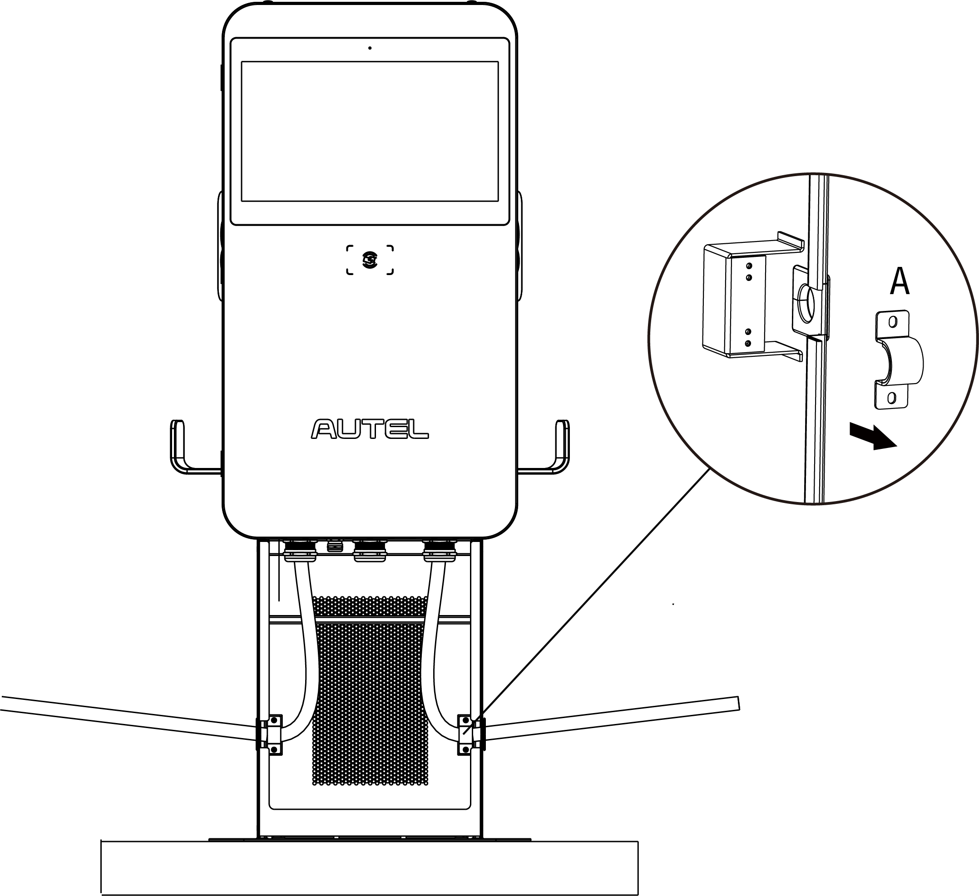

1. Passez les câbles sur les porte-câbles situés de part et d'autre du piédestal et branchez le connecteur dans l'étui.
2. Réinstallez le couvercle avant du piédestal en vissant les quatre vis de sécurité M5 et en les serrant à 2 N-m.

## Installation du dispositif de protection en amont

|  |  |
| --- | --- |
| **Dispositifs** | **Spécifications** |
| Dispositif(s) de protection en amont dédié(s) | Options :   * RCD (Type A) + MCB * RCBO (Type A) |
| Disjoncteur de protection contre les surintensités en amont, tel que RCBO ou MCB  (Le disjoncteur sert de sectionneur principal de la borne de recharge.) | La valeur nominale du disjoncteur ne doit pas être inférieure à 100 A.  Caractéristiques de déclenchement : type C |
| Dispositif à courant résiduel (RCD) en amont | Type A, avec un courant résiduel de service nominal de 30 mA |

## Préparation de la mise en service

**IMPORTANT**

Seul un ingénieur de service qualifié par le fabricant peut mettre en service le MaxiCharger.

* **Pour effectuer la mise en service**

1. Assurez-vous que le site est conforme aux exigences suivantes :

* Le MaxiCharger est installé conformément aux instructions de ce manuel.
* L'alimentation AC est disponible.
* L'accès à l'Internet est disponible par le biais d'une connexion Ethernet câblée, d'un service cellulaire ou d'une connexion Wi-Fi.
* Un VE de chaque type de connecteur doit être disponible pour un essai de compatibilité lors de la mise en service.
* L'opérateur ou le propriétaire sur le site peut obtenir des instructions de l'ingénieur de service certifié par le fabricant lors de l'installation du MaxiCharger.

1. Assurez-vous que les informations suivantes sont collectées :

* Nom et adresse du site
* Coordonnées de la personne à contacter sur place
* Spécification du fusible ou du disjoncteur externe au niveau du tableau de distribution
* Date d'achèvement de l'installation
* Photo du MaxiCharger et des environs du site
* Remarques particulières (le cas échéant)

1. Quelqu'un doit être présent pour aider à mettre sous tension le MaxiCharger sur le tableau de distribution.

**IMPORTANT**

L'ouverture du conduit doit être scellée pour protéger le câblage des effets environnementaux.

# Opération

## Procédure de charge

Procédures générales de chargement :

* **Pour charger un VE**

1. Garez un VE avec le port de charge à portée de main du connecteur.
2. Branchez le VE.
3. Démarrez la séance de chargement.
4. ****Arrêtez la séance de chargement.

**AVERTISSEMENT**

* Ne couvrez pas l'évent pendant le chargement.
* Ne nettoyez ni n'opérez dans le VE pendant le chargement.

### Mode Veille

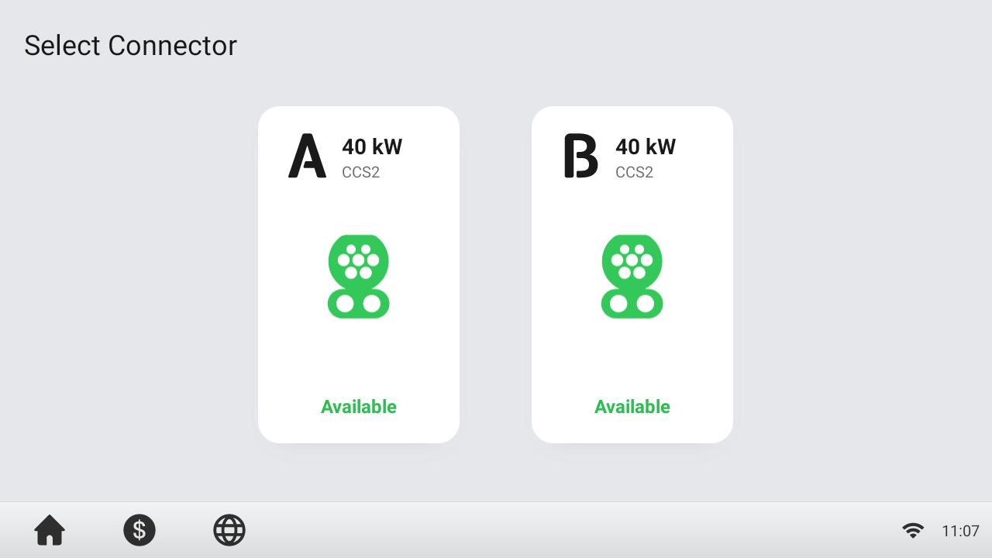

Après qu'un connecteur ait été connecté avec succès à votre VE, le MaxiCharger peut automatiquement reconnaître le connecteur, puis l'écran d'autorisation du connecteur correspondant apparaîtra.

Si aucune opération n'est effectuée pendant une longue période sur l'écran d'autorisation, l'écran de veille s'affiche. Sélectionnez manuellement le connecteur approprié sur l'écran tactile.

### Autorisation

**IMPORTANT**

* Observez l'écran pour toute anomalie, comme un message d'erreur, avant de commencer une session de charge. Vérifiez également l'environnement et le MaxiCharger pour toute anomalie ou dommage.
* Si l'écran affiche un message d'erreur, N'UTILISEZ PAS le MaxiCharger. Contactez l'assistance technique d'Autel.

Lorsque l'écran d'autorisation apparaît, vous pouvez utiliser l'une des méthodes suivantes pour lancer une session de charge.

* Scannez le code QR sur l'écran
* Carte RFID
* Prise & charge (compatible avec la fonction PnC de la norme ISO 15118)
* Carte de crédit (facultatif)

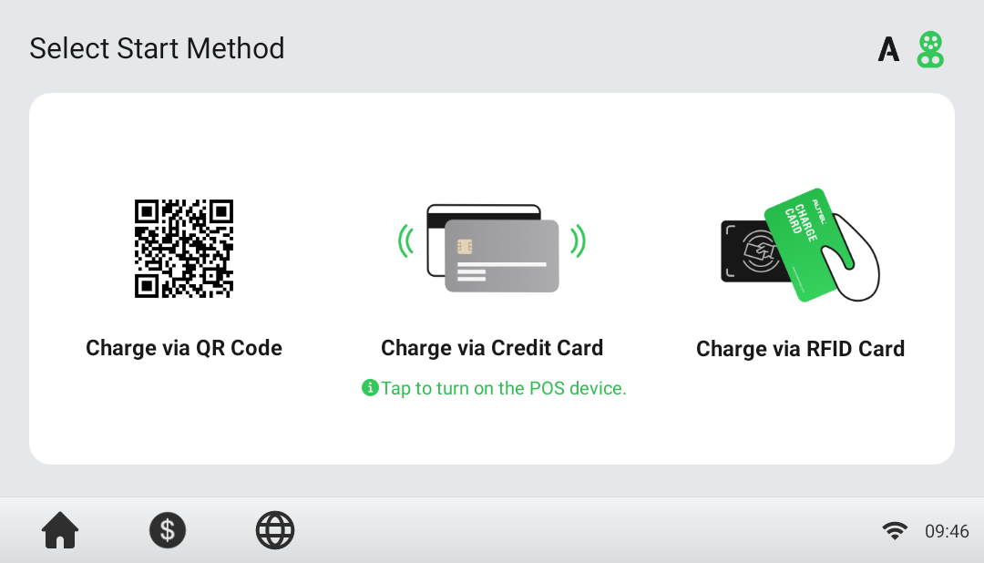

### Démarrer la charge

Après l'autorisation, le MaxiCharger établira la communication avec votre VE et les tests de sécurité nécessaires seront effectués. Après les tests de sécurité, la session de charge commencera automatiquement.

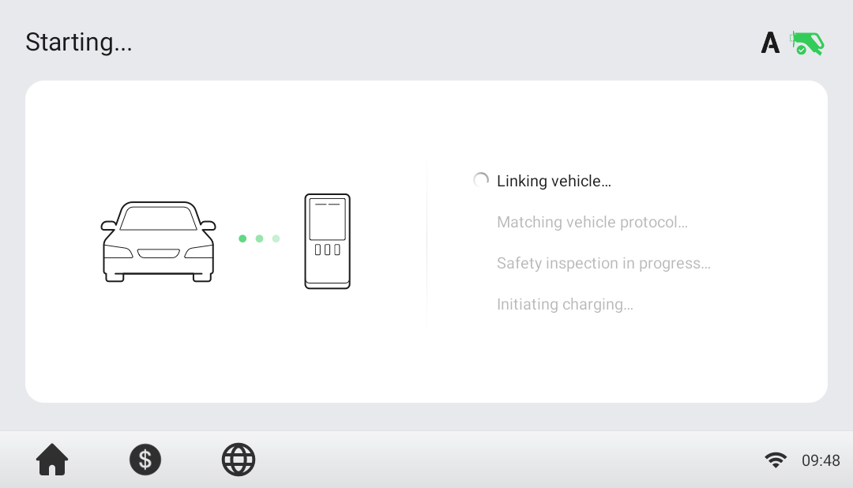

### Charge

Vous serez informé de la progression de la charge. Des informations sur la durée de la charge, l'énergie, le coût et la puissance s'affichent sur l'écran de charge. Appuyez sur le bouton **Flèche droite** à droite pour afficher plus d'informations sur l'état de charge.

Attendez que votre VE soit complètement chargé ou mettez fin à la séance de charge en appuyant sur le bouton **Arrêter** sur l'écran.

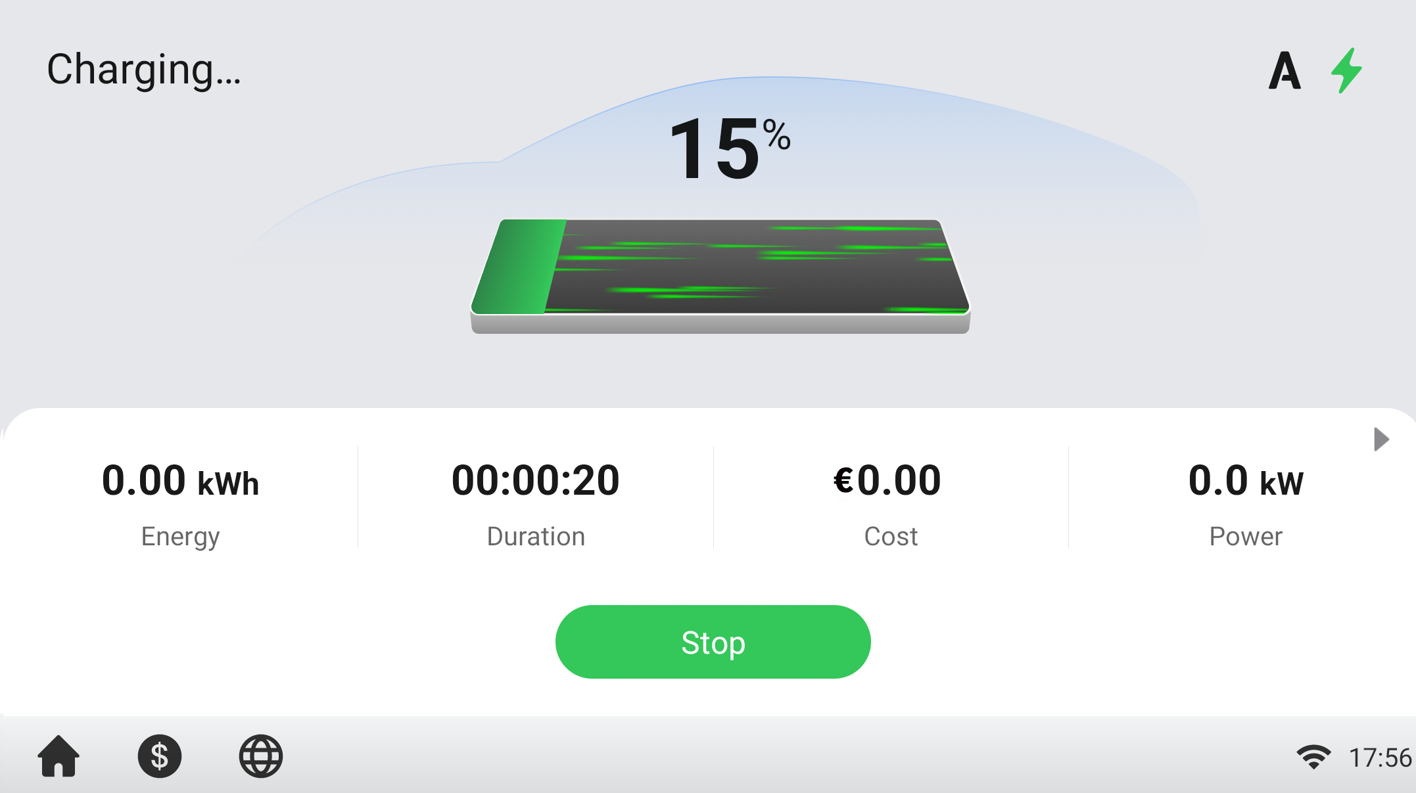

### Arrêter la charge

* Pour arrêter la charge

1. Appuyez sur le bouton **Arrêter** sur l'écran.

**NOTE**

Lorsque la batterie est pleine, la session de charge s'arrête automatiquement.

1. Normalement, vous devez vous autoriser à nouveau pour terminer la charge, en utilisant la même méthode d'authentification que celle utilisée pour commencer :

* Code QR : Scannez le code QR par l'application Autel Charge et appuyez sur le bouton **Arrêter** sur l'écran de charge de l'application Autel Charge.
* Carte RFID : Remettez la carte RFID sur le lecteur de carte pour terminer la charge.
* Carte de crédit : Terminez directement la charge.

1. Lorsque le chargement est terminé, les détails de votre transaction apparaissent.

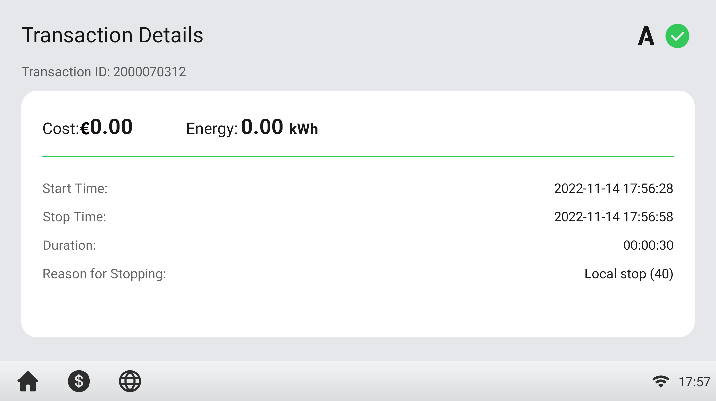

1. Débranchez le câble de charge du VE.

**AVERTISSEMENT**

Tension dangereuse. Ne débranchez pas le connecteur soudainement pendant la charge. Cela pourrait causer de graves dommages au MaxiCharger et/ou des blessures graves ou la mort.

### Fin de la charge

Remettez le connecteur dans l'étui sur le MaxiCharger.

## Erreurs de charge

Cette section décrit plusieurs problèmes courants qui peuvent survenir pendant votre session de charge, ainsi que les causes/solutions possibles pour vous aider à résoudre ces problèmes. Si le problème persiste, contactez votre distributeur local ou le support technique d'Autel.

### Erreur de connexion du connecteur

Si le connecteur n'est pas correctement connecté à votre VE, l'écran « Connecteur non connecté » s'affiche. Insérez le connecteur dans le port de charge de votre VE et vérifiez la connexion.

### Échec de l'autorisation

Si une erreur se produit lorsque vous lancez le processus d'autorisation, mais sans lancer la charge, l'écran « Échec de l'autorisation » s'affiche. La cause et la ou les solutions possibles s'affichent à l'écran. Suivez les instructions à l'écran pour résoudre le problème, ou contactez votre distributeur local ou le support technique d'Autel.

### Échec du démarrage de la charge

Si une erreur se produit lorsque vous démarrez la charge, l'écran « Échec du démarrage de la charge » s'affiche. La cause et la ou les solutions possibles s'affichent à l'écran. Suivez les instructions à l'écran pour résoudre le problème.

### Échec de la charge

Si une erreur se produit pendant la charge, l'écran « Échec de la charge » s'affiche. La cause et la ou les solutions possibles s'affichent à l'écran. Suivez les instructions à l'écran pour résoudre le problème, ou contactez votre distributeur local ou le support technique Autel.

## Mise hors tension du MaxiCharger

Pour mettre hors tension le MaxiCharger

1. Mettez le disjoncteur en amont qui alimente le MaxiCharger sur **OFF** et verrouillez-le. Assurez-vous que ce disjoncteur reste en position **OFF** pendant la procédure.
2. Ouvrez la porte avant.
3. Mesurez la tension AC en vous référant à la section Mesure de la tension AC.Assurez-vous que toutes les tensions mesurées sont égales à 0 volt.
4. Mesurez la tension AC en vous référant à la section Mesure de la tension DC. Assurez-vous que toutes les tensions mesurées sont égales à 0 volt.
5. Fermez la porte frontale.

### Mesure de la tension AC

Utilisez un testeur de tension pour mesurer la tension alternative entre les bornes de l'interrupteur du dispositif de protection contre les surtensions :

* L1 à L2
* L1 à L3
* L2 à L3
* N à L1/L2/L3

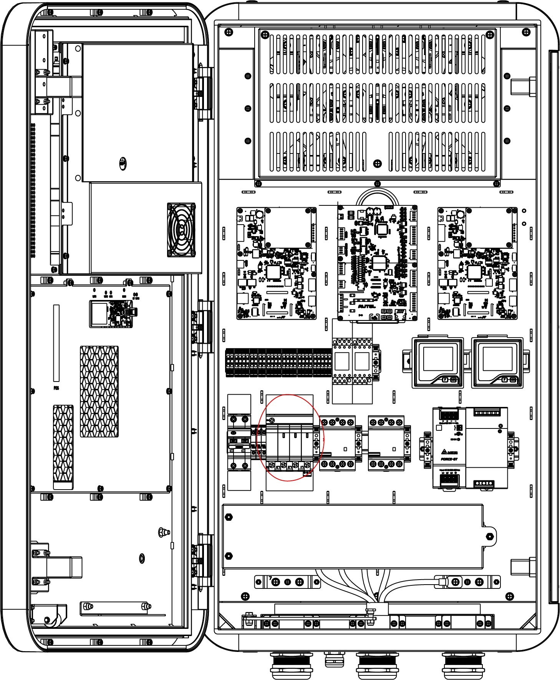

**NOTE**

L'interrupteur du dispositif de protection contre les surtensions affiche les indications N, L1, L2 et L3.

### Mesure de la tension DC

Utilisez un testeur de tension pour mesurer la tension continue entre les bornes de sortie, assurez-vous que toutes les tensions mesurées sont de 0 volt.

* Sortie du groupe de modules d'alimentation 1 — (A) à la sortie du groupe de modules d'alimentation 1+ (B)
* Sortie du groupe de modules d'alimentation 2 — (C) à la sortie du groupe de modules d'alimentation 2+ (D)
* Sortie du câble de charge VE 1 — (E) à la sortie du câble de charge VE 1+ (F)
* Sortie du câble de charge VE 2 — (G) à la sortie du câble de charge VE 2+ (H)

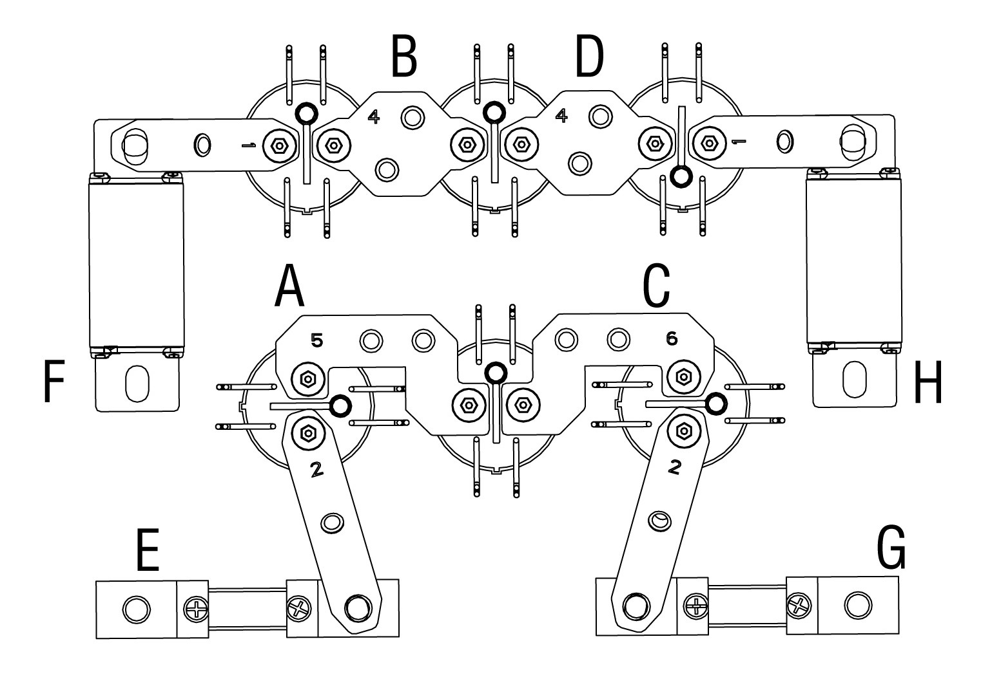

## Opérations du portail de service local

### Paramétrage de l'OCPP

**NOTE**

Le paramétrage de l'OCPP doit être effectué par un ingénieur d'installation

* Pour définir les paramètres de l'OCPP

1. Appuyez sur le coin supérieur gauche de l'écran.
2. Appuyez sur **Maintenance de l'équipement**. Saisissez le mot de passe par défaut (contactez le service clientèle d'Autel pour obtenir le mot de passe).
3. Appuyez sur **Paramétrage**. Attendez que le système charge les données. Cela peut durer quelques secondes.
4. Définissez les paramètres suivants :

* **Environnement de fonctionnement :** environnement de fonctionnement actuel
* **OCPP IP:** Adresse IP de l'OCPP
* **OCPP URL**: URL de l'OCPP
* **OCPP PORT**: numéro de port de l'OCPP
* **MGR IP**: Adresse IP de la plateforme de gestion
* **MGR URL**: URL de la plateforme de gestion
* **MGR PORT**: numéro de port de la plate-forme de gestion opérationnelle

**NOTE**

Assurez-vous que l'URL ou l'ID que vous tapez est correct et sans espace.

1. Appuyez sur **Enregistrer** pour sauvegarder vos modifications.

# Entretien

## Entretien de routine

Un entretien de routine peut maintenir le MaxiCharger dans un état sûr et stable.

* Nettoyez le MaxiCharger tous les trimestres : serrez les vis et les boulons des pièces clés, et vérifiez si la connexion des fils du connecteur du MaxiCharger est brûlée. Si vous trouvez une anomalie, remplacez les pièces rapidement.
* Nettoyez le filtre au moins deux fois par an.
* ****Testez le dispositif à courant résiduel une fois par an.

**AVERTISSEMENT**

* Débranchez l'alimentation électrique du MaxiCharger pendant toute la procédure d'entretien.
* Veillez à ce que le personnel non autorisé soit maintenu à une distance sûre pendant l'entretien.
* Portez un équipement de protection individuelle approprié, comme des vêtements de protection, des gants de sécurité, des chaussures de sécurité et des lunettes de sécurité.
* Si vous retirez les dispositifs de sécurité pour l'entretien, réinstallez-les après avoir terminé le travail.

### Entretien du dispositif à courant résiduel

**AVERTISSEMENT**

Soyez prudent lorsque vous travaillez avec l'électricité.

Le disjoncteur de courant résiduel interne avec surcharge (RCBO) doit être testé annuellement pour un fonctionnement correct. Avant le test, déconnectez le MaxiCharger du VE et arrêtez tout processus de charge.

* **Pour tester le RCBO**

1. Ouvrez la porte avant du MaxiCharger. Lorsque la porte de l'armoire est ouverte, le MaxiCharger ne doit pas être directement exposé au vent et à la pluie.
2. Le MaxiCharger doit être en mode veille. En touchant l'écran tactile, le MaxiCharger se réveillera.
3. Localisez le RCBO, et appuyez sur le bouton **Test** pour démarrer le test.

* Réussir : Le RCBO se déclenche et remet le bouton **Test** dans sa position initiale.
* Échec : Le RCBO ne se déclenche pas. Veuillez contacter l'assistance technique d'Autel. N'utilisez pas le MaxiCharger jusqu'à ce que la réparation soit terminée.

1. Fermez la porte frontale une fois le test terminé.
2. Marquez le moment où le test doit être répété chaque année.

### Nettoyage du MaxiCharger

Le MaxiCharger a un revêtement en poudre. Le revêtement doit être maintenu en bon état. Quand le MaxiCharger est dans un environnement sensible à la corrosion, une rouille superficielle peut apparaître sur les points de soudure. La rouille visible ne présente aucun risque pour l'intégrité du MaxiCharger.

* Pour éliminer la rouille

1. Arrêtez tout processus de charge et éteignez le MaxiCharger.
2. Enlevez les saletés grossières en pulvérisant de l'eau du robinet à basse pression.
3. Appliquez une solution de nettoyage neutre ou faiblement alcaline et laissez tremper.
4. Enlevez la saleté manuellement avec un tampon de nettoyage en nylon humide et non tissé.
5. Rincez abondamment à l'eau du robinet.
6. Appliquez de la cire ou un apprêt antirouille pour une protection supplémentaire si nécessaire.

**AVERTISSEMENT**

* Avant le nettoyage, arrêtez tout processus de charge et ne connectez pas l'alimentation au MaxiCharger. Le non-respect de cette consigne peut causer des dommages et/ou des blessures corporelles ou la mort.
* N'utilisez pas de jets d'eau à haute pression et évitez toute fuite d'eau dans le MaxiCharger. Assurez-vous que l'intérieur du MaxiCharger est sec pendant le nettoyage.
* N'utilisez pas de solvants caustiques, de sprays, de solvants ou d'abrasifs. Utilisez des produits de nettoyage dont le pH est compris entre 6 et 8 uniquement pour les taches fortes.

### Nettoyage et remplacement du filtre

**AVERTISSEMENT**

* Avant le nettoyage, arrêtez tout processus de charge et ne connectez pas l'alimentation au MaxiCharger. Le non-respect de cette consigne peut causer des dommages et/ou des blessures corporelles ou la mort.
* N'utilisez pas de jets d'eau à haute pression et évitez toute fuite d'eau dans le MaxiCharger. Assurez-vous que l'intérieur du MaxiCharger est sec pendant le nettoyage.
* N'utilisez pas de solvants caustiques, de sprays, de solvants ou d'abrasifs.

Le MaxiCharger est équipé d'un filtre avec une grande surface de maille pour éviter que les composants électroniques soient endommagés par la poussière. Nettoyez le filtre tous les 3 mois (sans dépasser 6 mois). Remplacez le filtre chaque année.

* Pour nettoyer ou remplacer le filtre

1. Avant de procéder au nettoyage et au remplacement, assurez-vous d'arrêter tous les processus de charge, de déconnecter l'alimentation externe et d'effectuer la protection contre la mise hors tension.
2. Ouvrez les deux loquets à bascule (**A**) au bas du MaxiCharger pour faire basculer la lunette (**B**) vers le bas.
3. Retirez le filtre (**C**).
4. Nettoyez les débris ou la poussière du filtre et réinstallez un filtre nettoyé. Sinon, installez un nouveau filtre à air.
5. Faites basculer la lunette (**B**) vers le haut et fermez les deux loquets à bascule (**A**).

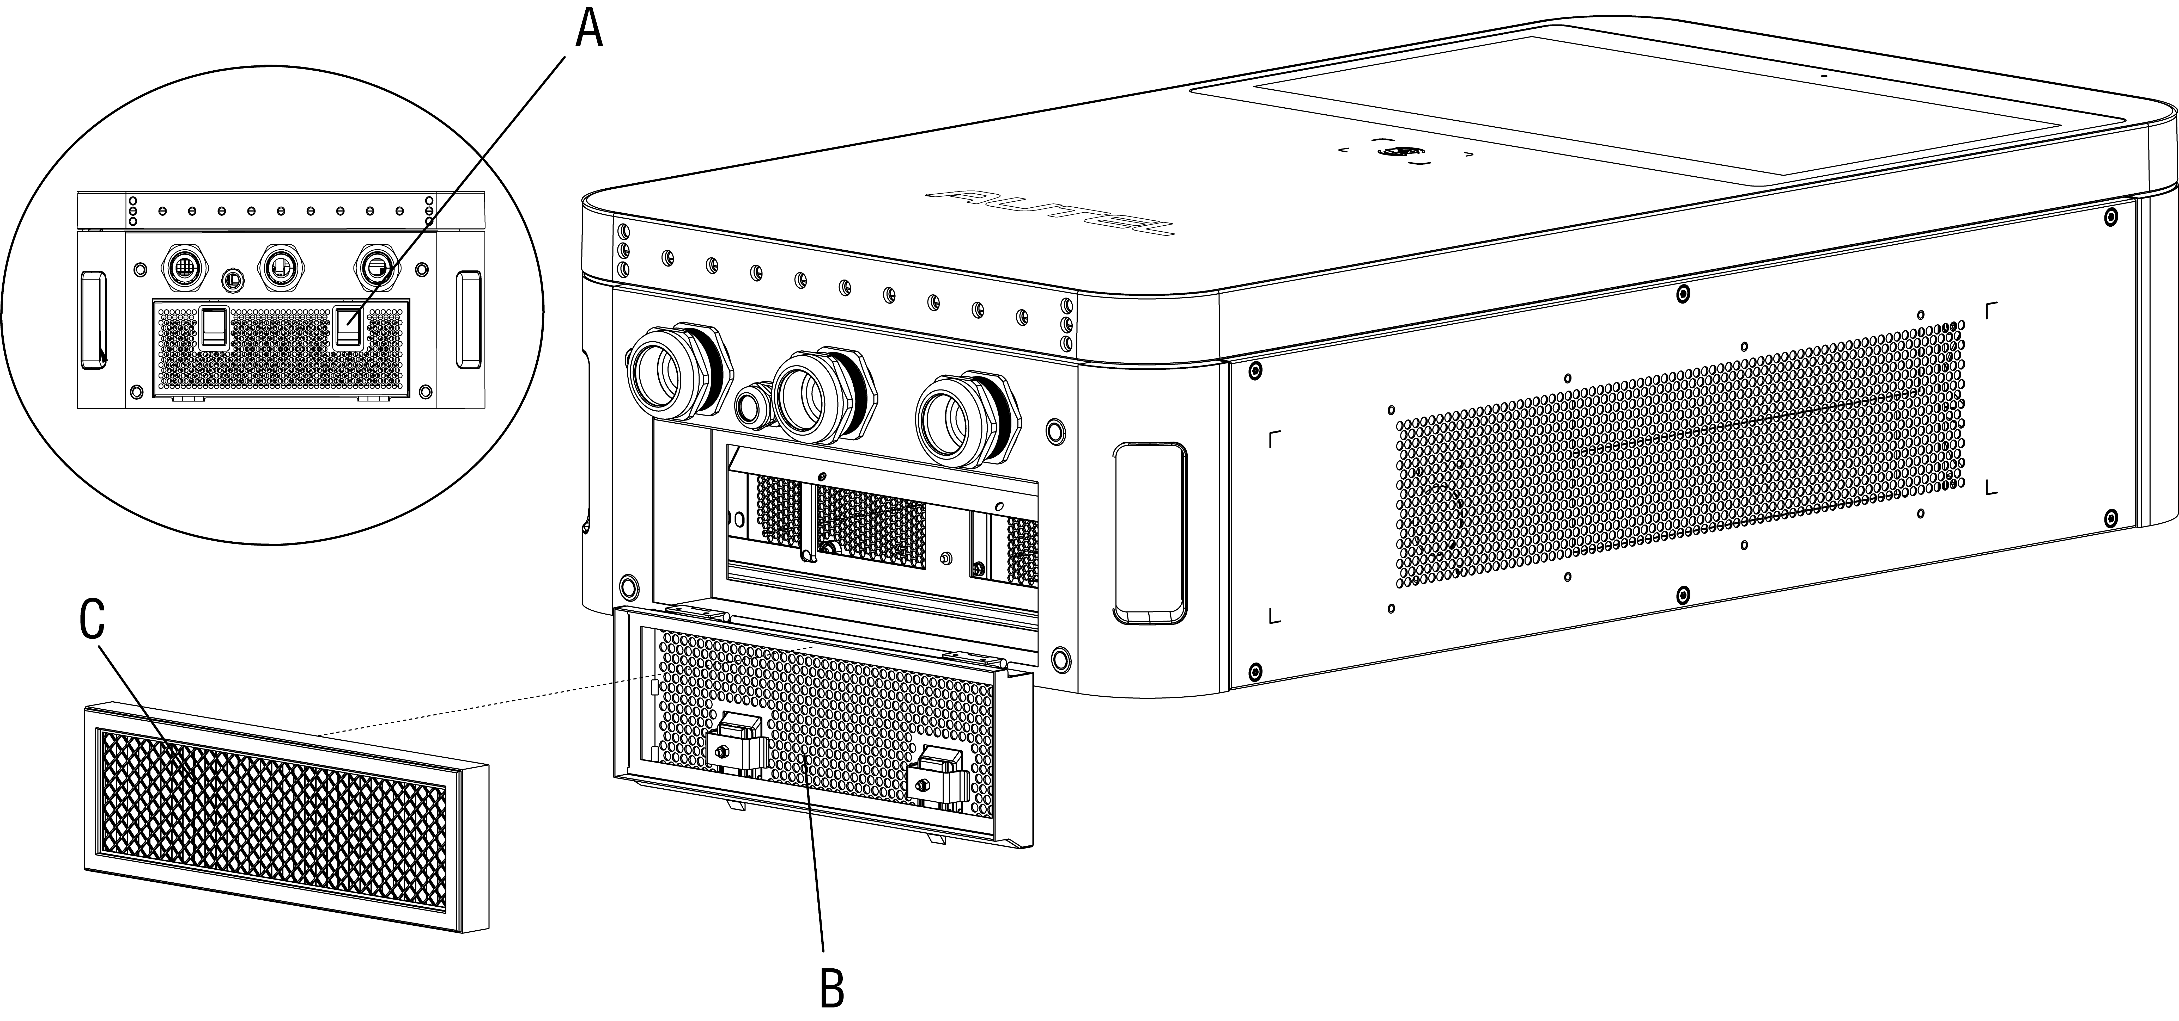

## Inspection et entretien

Lorsque le MaxiCharger fonctionne normalement, seul un entretien de routine est nécessaire.

Lorsque le MaxiCharger fonctionne anormalement, reportez-vous au Dépannage pour résoudre le problème ou contactez rapidement votre distributeur local ou le support technique Autel.

Lorsque des pièces doivent être remplacées, coupez complètement l'alimentation électrique en amont et à l'intérieur de l'équipement avant toute opération.

Effectuez régulièrement un contrôle visuel des points suivants :

* Câble et connecteur : Vérifiez l'absence de fissures ou de ruptures sur le connecteur ou le câble.
* Affichage : Vérifiez l'absence de dommages et de fissures. Vérifiez si l'écran tactile fonctionne
* Revêtement du MaxiCharger : Vérifiez l'absence de dommages, de fissures ou de ruptures.
* MaxiCharger : Vérifiez l'absence de rouille ou de dommages.

Les contrôles spéciaux suivants sont nécessaires pour une utilisation sûre :

* Vérifiez si le MaxiCharger a été frappé par la foudre.
* Vérifiez si le MaxiCharger a été endommagé suite à un accident ou un incendie.
* ****Vérifiez si le site d'installation du MaxiCharger a été inondé.

**AVERTISSEMENT**

Arrêtez tout processus de charge et ne connectez pas l'alimentation au MaxiCharger jusqu'à ce que toutes les inspections soient terminées.

## Entretien à distance

Le MaxiCharger a la fonction de se connecter à la plateforme Cloud pour surveiller les paramètres en temps réel. Cela permet d'effectuer des mises à niveau à distance, des diagnostics à distance et des fonctions de service à distance, et d'identifier et de localiser rapidement les problèmes au cours des opérations.

* Autocontrôle quotidien du système pour détecter toute anomalie.
* En cas d'anomalie de fonctionnement, contactez rapidement votre distributeur local ou le support technique Autel.
* Les ingénieurs de service Autel peuvent vérifier les journaux, mettre à jour les configurations et les programmes, et fournir des services d'entretien à distance, tels que la gestion, le diagnostic, la configuration et les mises à niveau à distance.

## Programme d'entretien

|  |  |  |
| --- | --- | --- |
| **Elément** | **Fréquence** | **Actions** |
| **Connecteur** | Tous les 3 mois | Vérifiez l'absence de fissures ou de ruptures sur le connecteur. |
| **Câble d'entrée** | Tous les 3 mois | Vérifiez l'absence de fissures ou de ruptures sur le câble. |
| **Filtre** | Annuellement | Remplacez le filtre. |
| **MaxiCharger** | Tous les 3 mois | Nettoyez et vérifiez l'absence de dommages. |

# Dépannage et service

## Dépannage

1. Essayez de trouver une solution au problème à l'aide des informations contenues dans ce document.
2. Si vous ne trouvez pas de solution au problème, contactez votre représentant Autel local ou le support technique Autel.

| Problème | Cause possible | Solution | Manipulateur |
| --- | --- | --- | --- |
| L'écran ne s'affiche pas | Pas d'alimentation du MaxiCharger. | Vérifiez l'alimentation électrique du tableau de distribution en amont.  Ouvrez la porte frontale et vérifiez le disjoncteur RCD.  Tester l'alimentation électrique à l'aide d'un multimètre. | Assistance technique à la clientèle /  Assistance technique Autel |
| L'écran tactile affiche un message : Impossible de verrouiller le connecteur. | Le connecteur n'est pas correctement branché sur le VE. | Branchez correctement le connecteur dans le port de charge du VE et réessayez.  Essayez un autre MaxiCharger pour charger le VE. | Assistance technique à la clientèle/  Assistance technique Autel |
| L'écran tactile affiche un message : Une erreur d'isolation a été détectée. | Il y a un problème d'isolation sur le VE ou le MaxiCharger. | Essayez un autre MaxiCharger pour charger le VE.  Contactez l'assistance technique d'Autel. | Assistance technique à la clientèle/  Assistance technique Autel |
| Échec de la lecture du code QR | Défaillance du réseau cellulaire | Assurez-vous que la carte SIM réseau est correctement installée. | Assistance technique à la clientèle/  Assistance technique Autel |
| Défaillance du réseau local | Vérifiez la connexion du réseau local. | Assistance technique à la clientèle/  Assistance technique Autel |
| Échec de la lecture de la carte RFID | La carte RFID n'est pas reconnue. | La carte RFID est endommagée.  Pas de données de cartes RFID sur le nuage.  Utilisez une nouvelle carte RFID. | Assistance technique à la clientèle |
| Solde insuffisant | Contactez l'opérateur pour faire l'appoint. | Assistance technique à la clientèle |
| Défaillance de l'Internet | Voir les solutions "Échec de la lecture du code QR" ci-dessus. | Assistance technique à la clientèle/  Assistance technique Autel |
| Échec de la charge | Le connecteur n'est pas correctement connecté. | Vérifiez la connexion du connecteur et rebranchez-le.  Essayez un autre MaxiCharger pour charger le VE. | Assistance technique à la clientèle/  Assistance technique Autel |
| Erreur de VE | Essayez un autre MaxiCharger pour charger le VE.  Contactez le fabricant de votre véhicule électrique pour obtenir de l'aide. | Concessionnaire de VE / Fabricant de VE |
| Erreur de l’équipement | Essayez un autre MaxiCharger pour charger le VE.  Contactez l'assistance technique d'Autel. | Assistance technique à la clientèle/  Assistance technique Autel |
| **Autres** | Autres problèmes | Contactez l'assistance technique d'Autel. | Assistance technique Autel |

## Service

Si vous ne trouvez pas de solutions à vos problèmes à l'aide du tableau ci-dessus, veuillez contacter l'assistance technique Autel.

AUTEL Europe

* **Téléphone :** +49(0)89 540299608 (Lundi-vendredi, 9:00 AM–6:00 PM Heure de Berlin)
* **Email :** evsales.eu@autel.com; evsupport.eu@autel.com
* **Addresse :** Landsberger Str. 408, 4. OG, 81241 Munich, Allemagne